前桥及前悬架结构的检修
第四节 前桥
一、前桥及前悬架结构和特点
毕加索轿车的前桥既是转向桥又是驱动桥，主要由麦弗逊式独立悬架、三角臂、横向稳定杆和前托架等零部件组成（图3-4-1）其中每个三角臂由两个冲压件焊接而成，钢板经过防锈处理，通过柱形尾部球头销与转向节相连。前托架由冲压钢板焊接而成，通过6个螺栓固定在车身上。
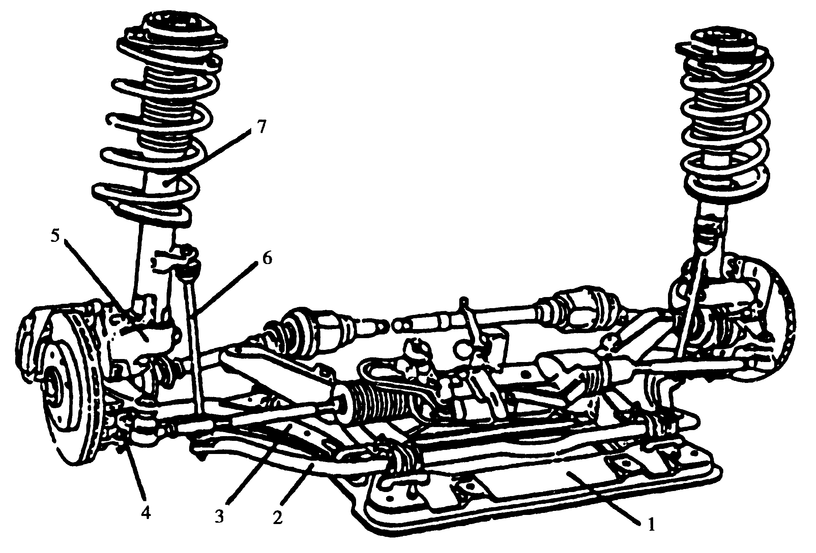
图3-4-1 前桥
1-前托架 2-横向稳定杆 3-三角臂 4-球头销 5-转向节 6-连接杆 7-前减振器
毕加索轿车前悬架采用的是麦弗逊式独立悬架，带三角型下横臂及横向稳定杆。
用“麦弗逊式”独立悬架的优点是：避免了在转弯过程中转向轮的横向位移，减轻了转向的磨损，改善了汽车的行驶稳定性；使转向轮各定位参数实现互补；结构简单、零件数量少、维修方便、车轮贴附路面性能好和乘坐舒适等。
二、前桥的主要部件及装配关系
1、前减振器及弹簧（图3-4-2）
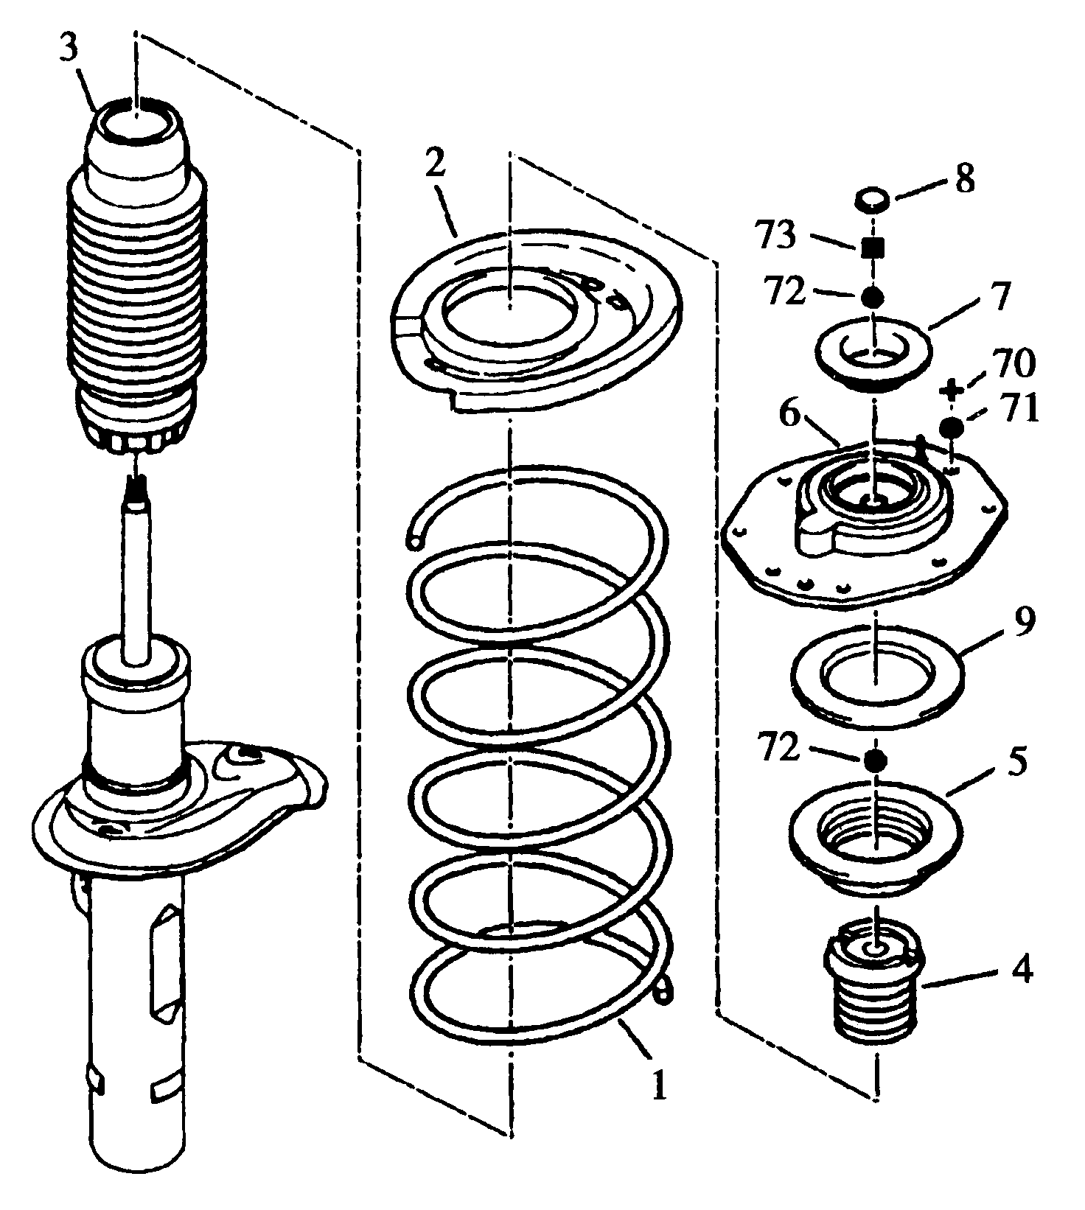
图3-4-2 前减振器
1-螺旋弹簧 2-弹簧上支撑座 3-前减振器保护套 4-前缓冲块 5-止推球轴承 6-前减振器上支架总成 7-减压限位罩 8-堵塞 9-前减振器支架 70-六角螺栓 71-平垫圈 72-平垫圈 73-锁紧螺母
2、三角臂及转向节（图3-4-3）
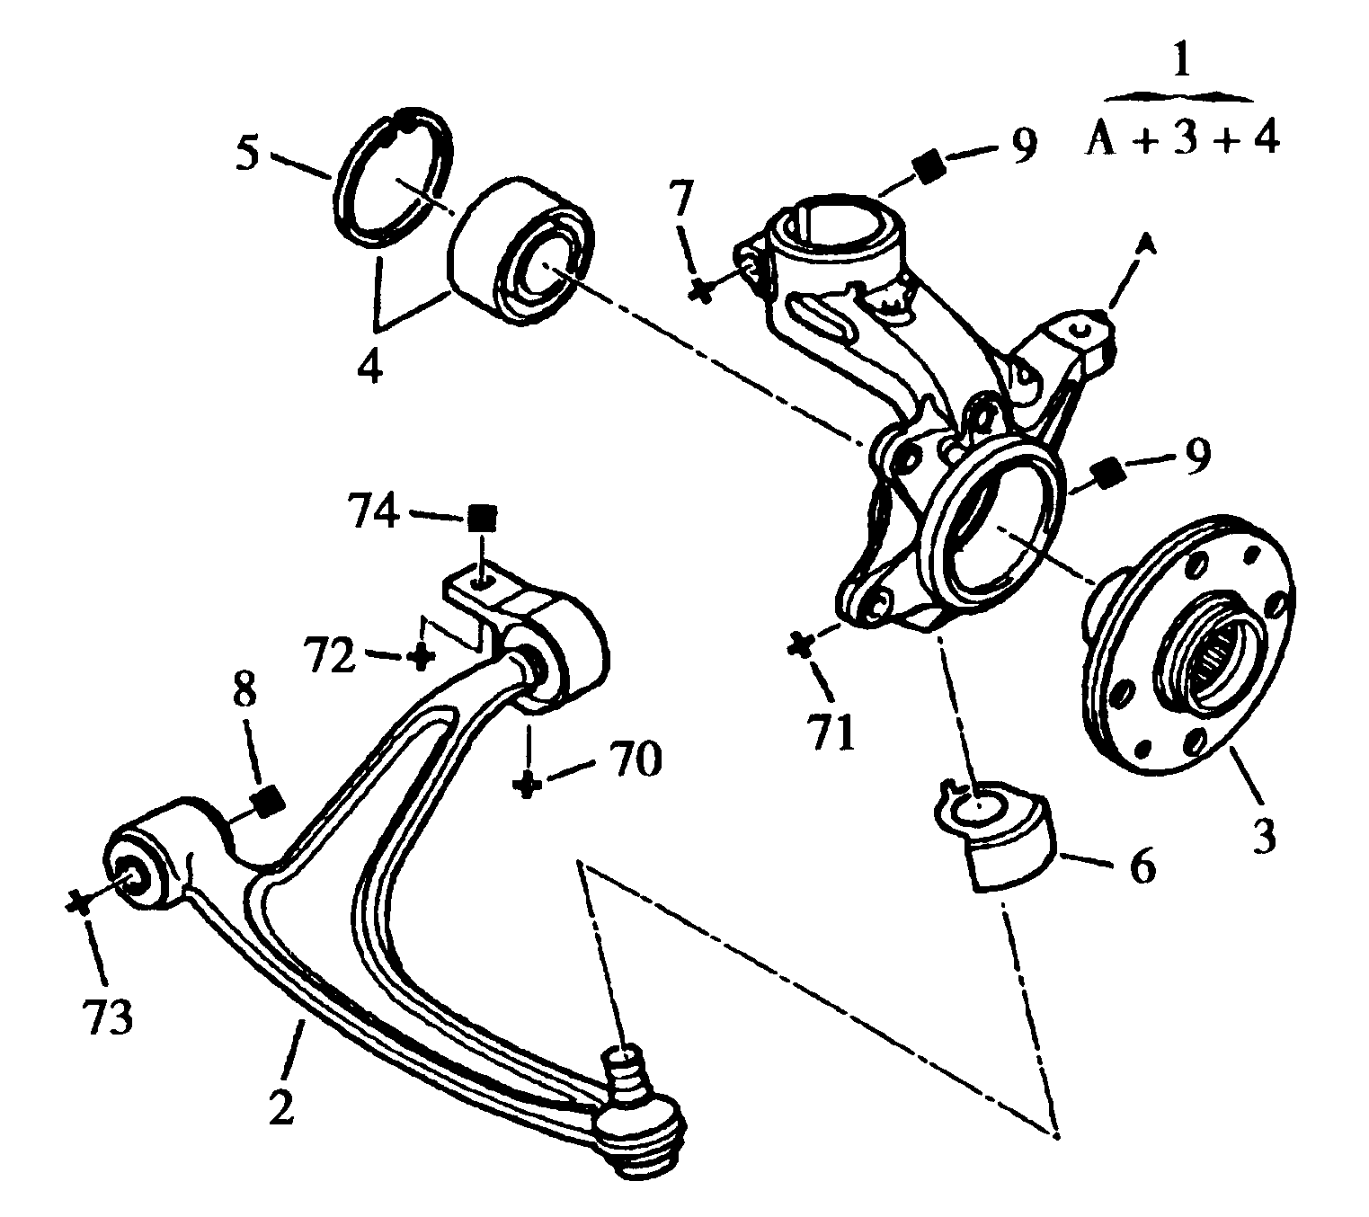
图3-4-3 三角臂和转向节
1-转向节 2-三角臂总成 3-轮毂 4-前轮毂轴承 5-挡圈 6-球节护套 7-螺栓 8-螺母 9-锁紧螺母 70-六角带法兰面螺母 71-六角螺栓 72-带垫圈螺栓 73-螺钉 74-六角带法兰面螺母
3、横向稳定杆及连接杆（图3-4-4）
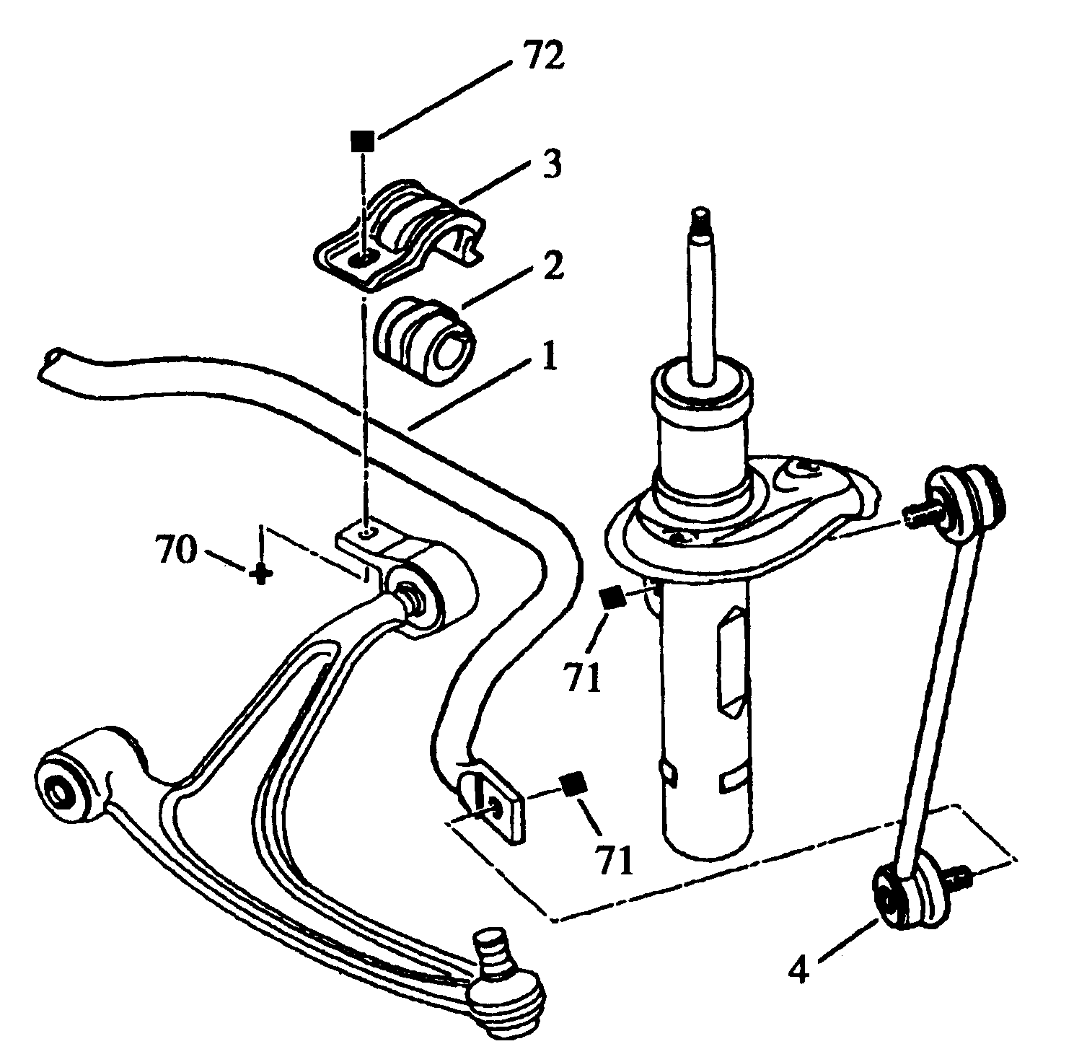
图3-4-4 横向稳定杆总成
1-前横向稳定杆 2-稳定杆支座 3-支座盖板 4-连接杆 70-带垫圈螺栓 71-锁紧螺母 72-六角法兰螺母
三、前桥的有关参数及检测
1、前悬架各部件的紧固力矩（图3-4-5）
2、前悬螺旋弹簧参数
自由高度（mm） | 438 |  | 颜色标记：  第二圈  第三圈
自由高度（mm） |  |  | 颜色标记：  第二圈  第三圈 | 黄
弹簧钢丝直径（mm） |  | ф12.15 | 颜色标记：  第二圈  第三圈 | 白-紫
柔度 |  | 65%

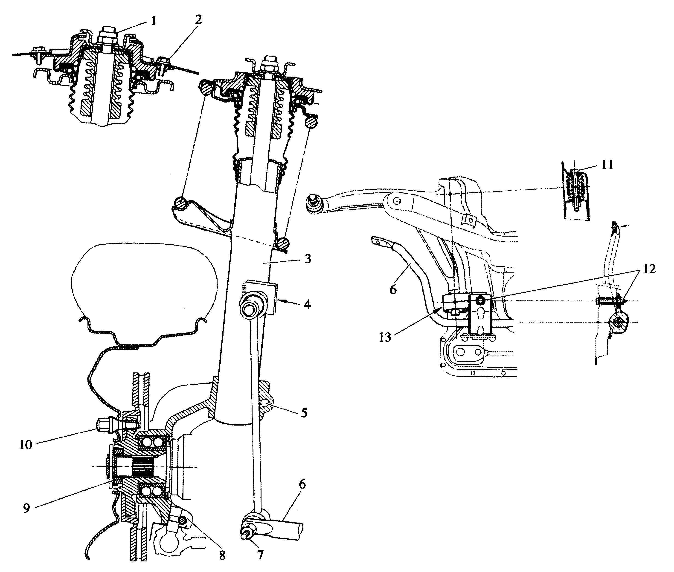
标号 | 名称 | 拧紧力矩（N·m）
1 | 减振器螺母 | 45±04
2 | 前悬架固定螺栓 | 25±2
3 | 减振器
4 | 横向稳定杆连接杆球销螺母 | 40±4
5 | 转向节开口锁紧螺母 | 45±4
6 | 横向稳定杆
7 | 横向稳定杆连接杆球销螺母 | 40±4
8 | 转向节球销 | 40±4
9 | 轮毂螺母 | 325±20（润滑）
10 | 车轮螺栓 | 90±5
11 | 三角臂前铰接螺母 | 80±8
12 | 三角臂后铰接及支座固定螺母 | 65±6
13 | 后弹性铰接下螺栓 | 35±3
图3-4-5 前悬架
3、减振器倾斜度（图3-4-6）
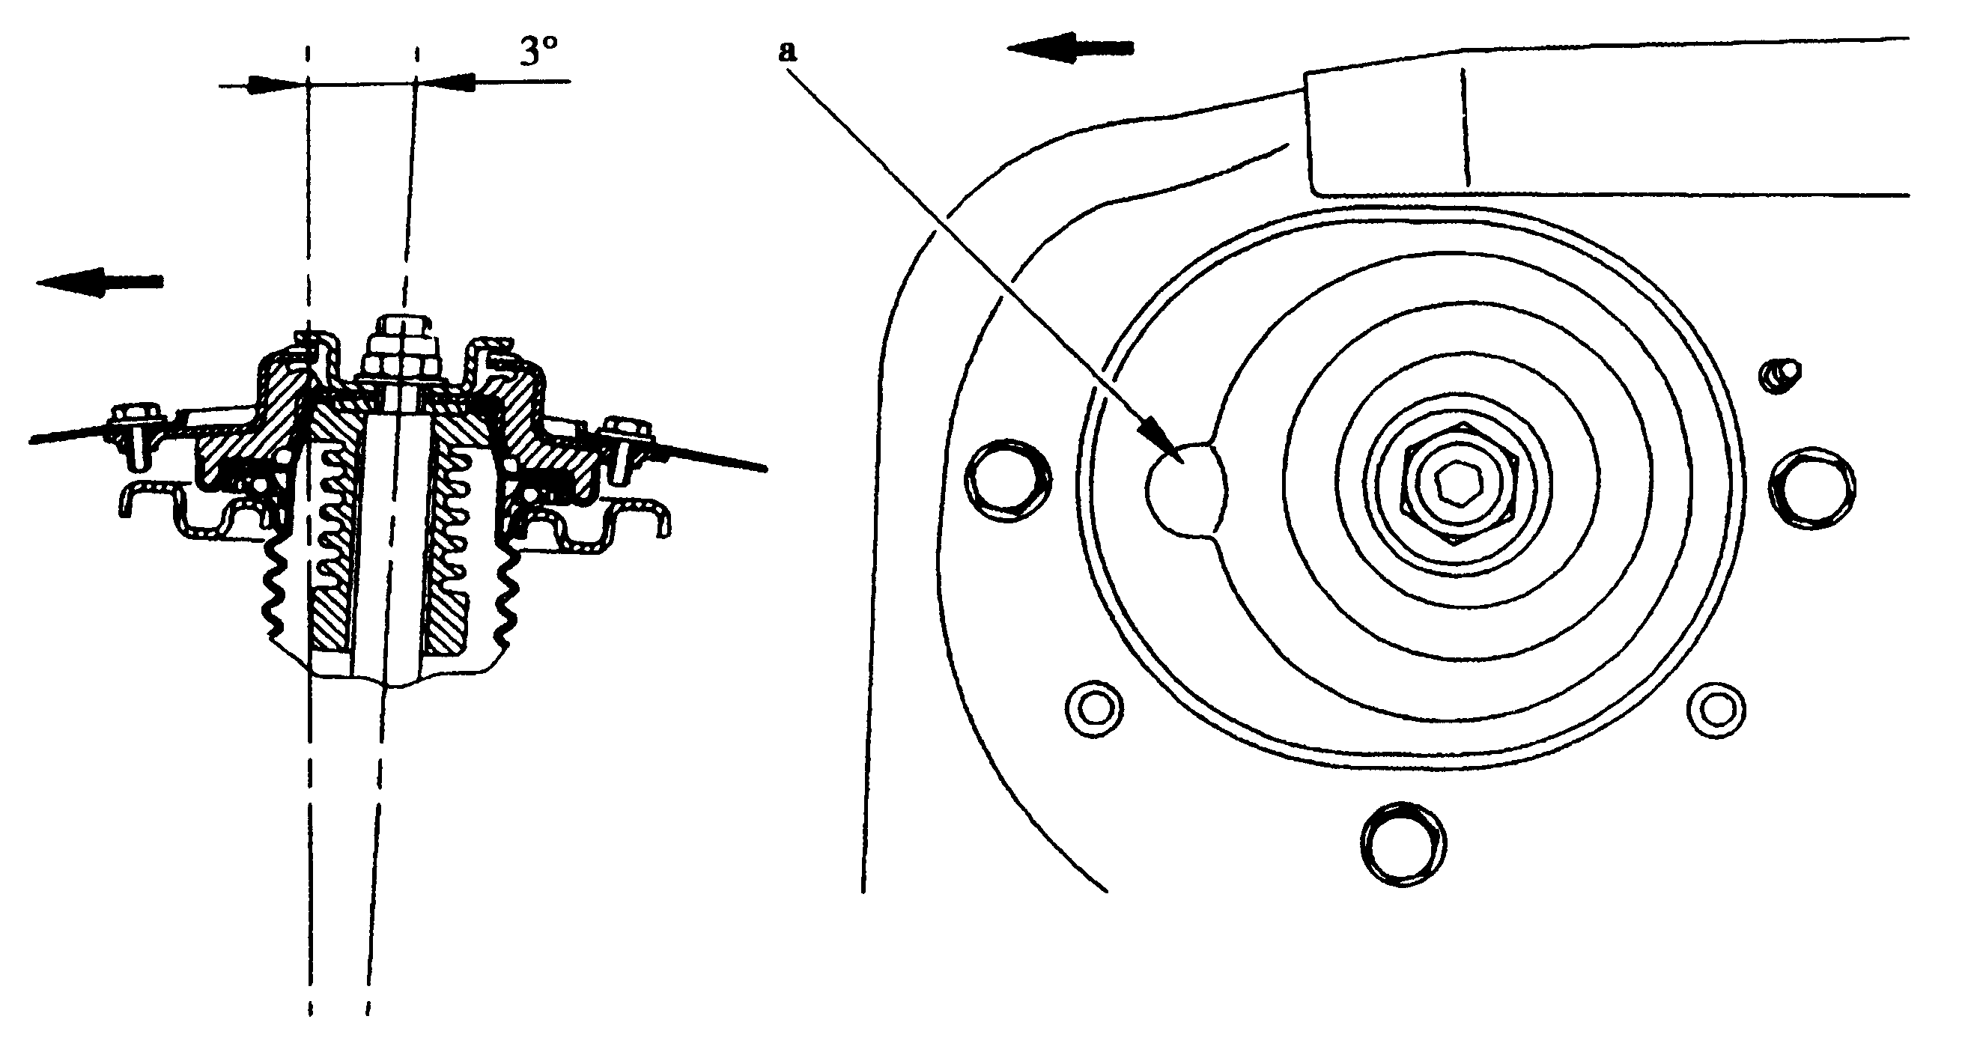
图3-4-6 减振器倾斜度
4、前桥的检测及检测参数
（1）参考状态及整备状态下的前桥高度参数（图3-4-7）：
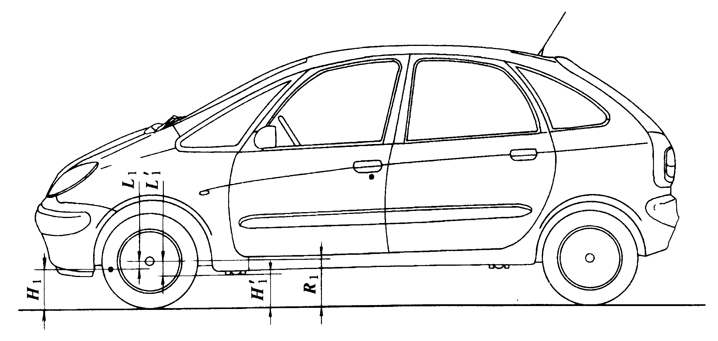
图3-4-7 前桥高度参数
H₁：三角臂前弹性铰接螺栓中心与地面之间的距离；
R₁：参考状态下的前轮半径；
L₁：车轮中心与三角臂前铰接螺栓中心之间的距离；
H₁′：前千斤顶支撑面与地面之间的距离；
L₁′：前千斤顶支撑面与参考状态下前车轮中心之间的距离。
注：整备状态为空车、加满油、轮胎气压正常、四轮着地；
参考状态为在整备状态基础上+4人（每个按65kg）+40kg行李，乘员及行李应按规定均布在车辆相应位置上。
（2）前桥几何参数（图3-4-8）：
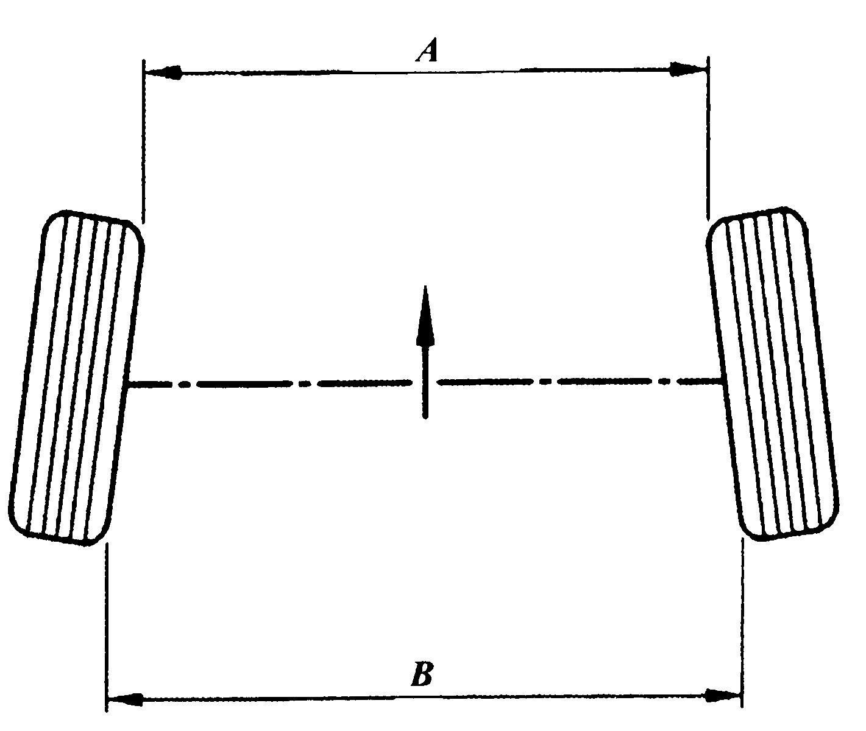
图3-4-8 车轮前束
注意：在车辆前进方向（箭头方向），
A小于或等于B为正前束（+）（前束）；
A大于或等于B为负前束（-）（负前束）。
（3）参考状态下的检测（图3-4-9）：
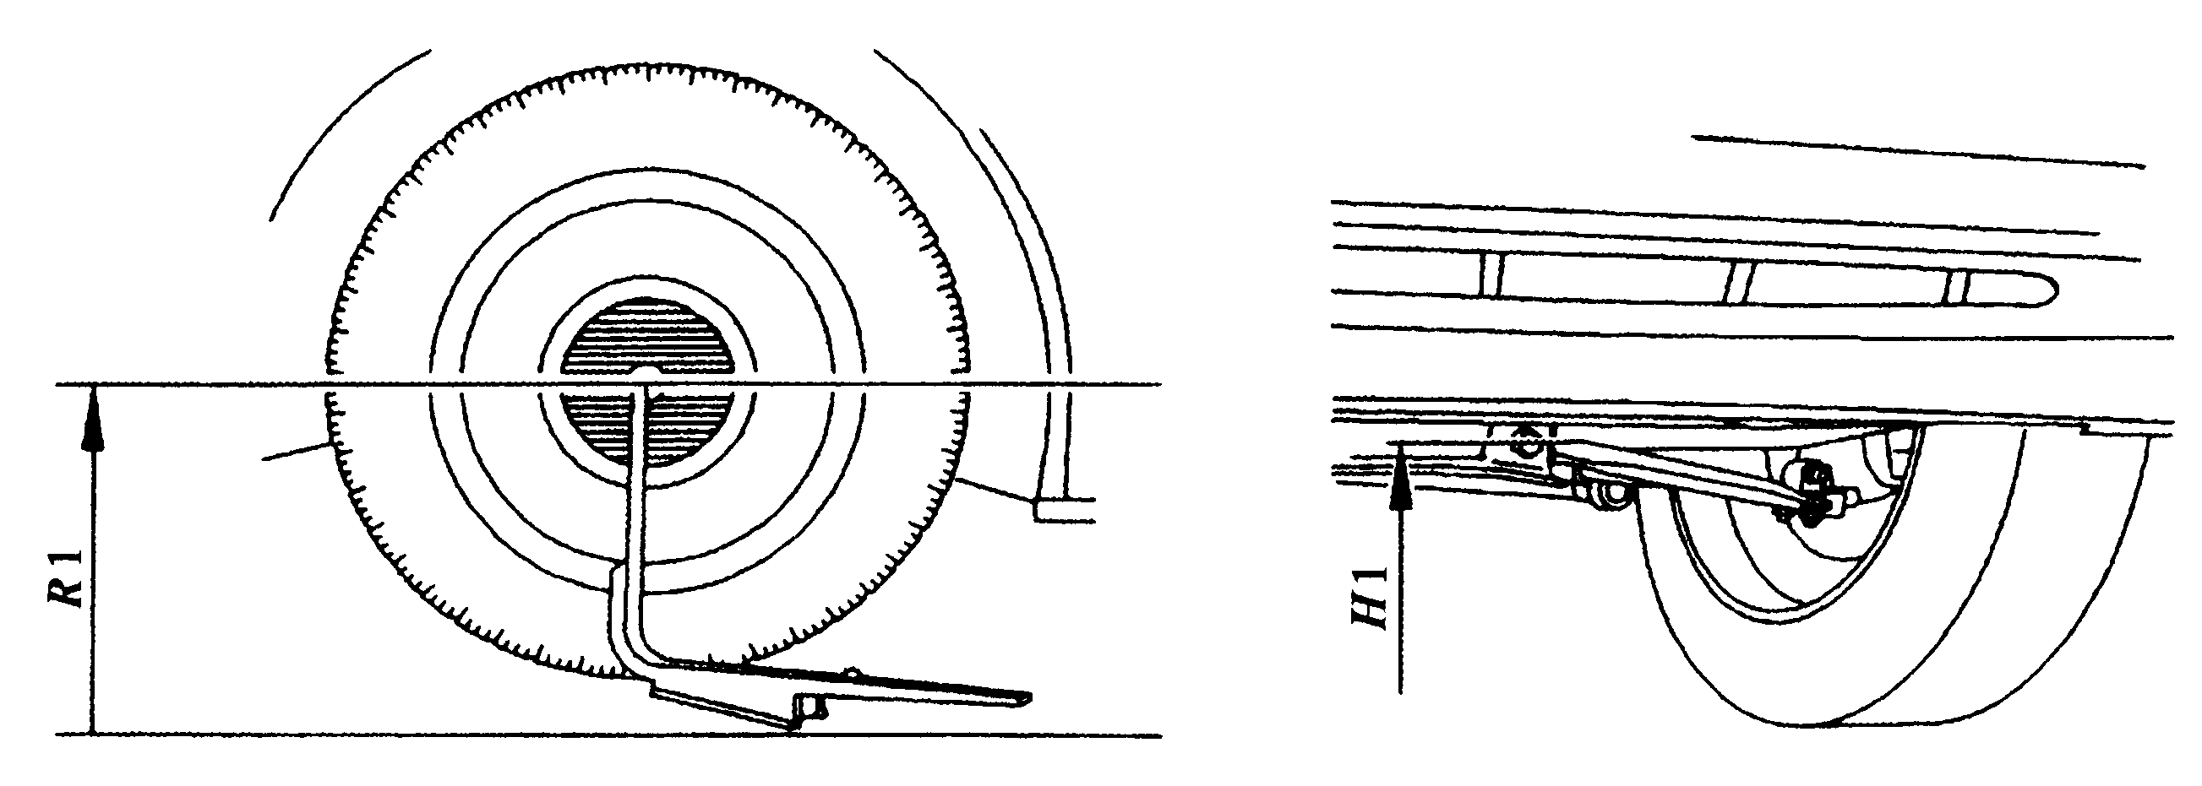
图3-4-9 参考状态下检测
测量前轮半径：R1；
计算尺寸：H1=R1-L1或HI′=R1-L1′；
参考状态下数值：L1=90.5mm，L1′=124mm。
前桥的几何参数：
主销后倾角 | 不可调节 | 2°56′ | 主销内倾角 | 不可调节 | 10°45′
车轮前束 | 可调节 | 1±1mm | 前轮倾角 | 不可调节 | 0°07′±30′
（4）整备状态下的检测
测量前轮半径：R1；
计算尺寸
计算尺寸：H1=R1-L1或HI′=R1-L1′；
前桥的几何参数：
主销后倾角 | 不可调节 | 2°54′±20′ | 主销内倾角 | 不可调节 | 10°6′±30′
车轮前束 | 可调节 | 2.6±1mm0°18′0.9′ | 前轮后倾角 | 不可调节 | 0°20′±30′
5、使用注意事项
当更换三角臂总成或三角臂球头时，必须借助新的球头检查转向节的球头孔径，一旦发现孔径变大、失圆、松旷等现象，则需要立即更换转向节。
毕加索轿车的轮毂轴承系免维护自润滑轴承，用户无需添加润滑脂，否则有可能会因为不同成分的润滑脂之间发生化学变化而导致润滑失效。
四、故障诊断及维修
（一）故障诊断
1、轮胎单侧偏磨
故障现象：轮胎内侧胎面或外侧胎面出现明显磨损。
故障原因：①转向节变形；②前托架变形；③前横向稳定杆变形；④前轮定位超标。
故障排除：①更换转向节；②更换前托架或校正；③更换前横向稳定杆；④校正前轮定位值。
2、轮胎胎面叶片状磨损
故障现象：车辆胎面发生叶片状偏磨。
故障原因：①前束不当；②转向节变形。
故障排除：①按规定调整前束；②更换转向节。
3、汽车行驶时车身发生不正常的抖动。
故障现象：汽车行驶过程中有连续的不正常的抖动。
故障原因：①轮胎气压过高；②轮胎型号不对；③前减振器失效；④螺旋弹簧失效；⑤前悬挂弹性铰接损坏。
故障排除：①保持轮胎标准气压；②使用神龙公司指定牌号和型号的轮胎；③更换前减振器；④更换螺旋弹簧；⑤检查并更换前悬挂弹性铰接。
4、轮胎异常磨损
故障现象：轮胎偏磨或左右及前后轮胎磨损不一致。
故障原因：①轮胎气压不足或过高；②车辆超载；③前轮前束不正确；④轮胎动平衡不良；⑤轮毂轴承松旷；⑥轮辋变形；⑦三角臂弹性铰接损坏；⑧前托架变形；⑨后轴摆臂滚针轴承松旷；⑩后桥移位。
故障排除：①调整轮胎气压至规定值；②禁止超载；③调整前轮前束；④重新做轮胎动平衡；⑤更换轮毂轴承；⑥更换轮辋；⑦更换三角臂弹性铰接；⑧更换或校正前托架；⑨更换后轴摆臂滚针轴承；⑩更换后桥轴管或随动转向装置。
5、行驶系异常噪声
故障现象：汽车行驶过程中响声异常。
故障原因：①传动轴变形或松旷；②轮毂轴承磨损或松旷；③后轴管滚针轴承松旷；④行驶系联接螺栓松动；⑤下护板联接固定不牢；⑥三角臂弹性铰接失效。
故障排除：①更换传动轴；②更换轮毂轴承；③更换后轴管滚针轴承；④紧固行驶系连接螺栓；⑤紧固下护板连接螺栓；⑥更换连接杆；⑦更换三角臂弹性铰接。
（二）维修工艺
1、拆—装：发动机前托架
（1）拆卸（图3-4-10-图3-4-12）：
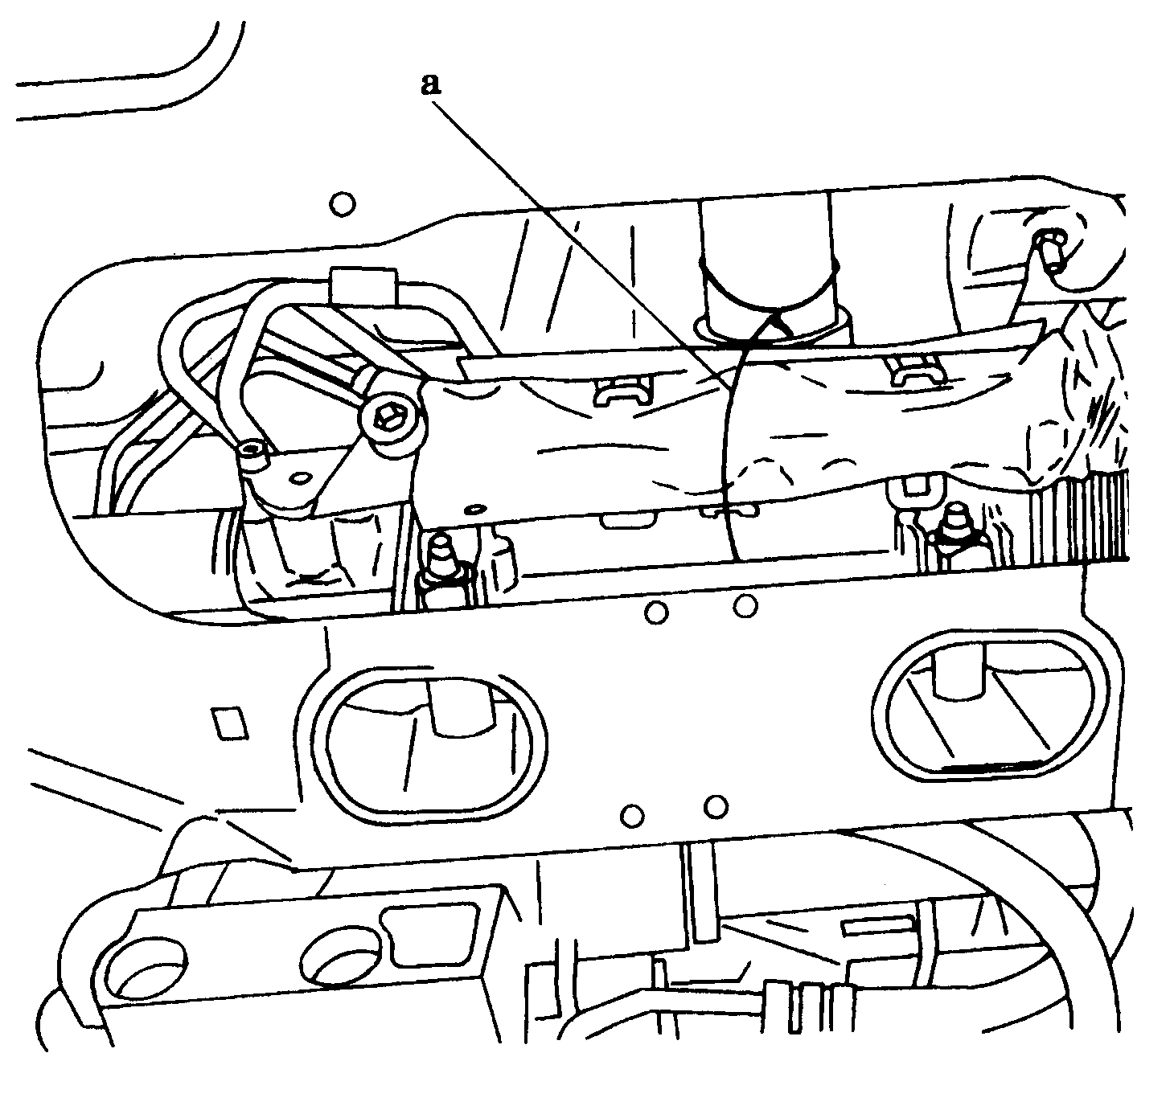
图3-4-10 发动机前托架拆卸1
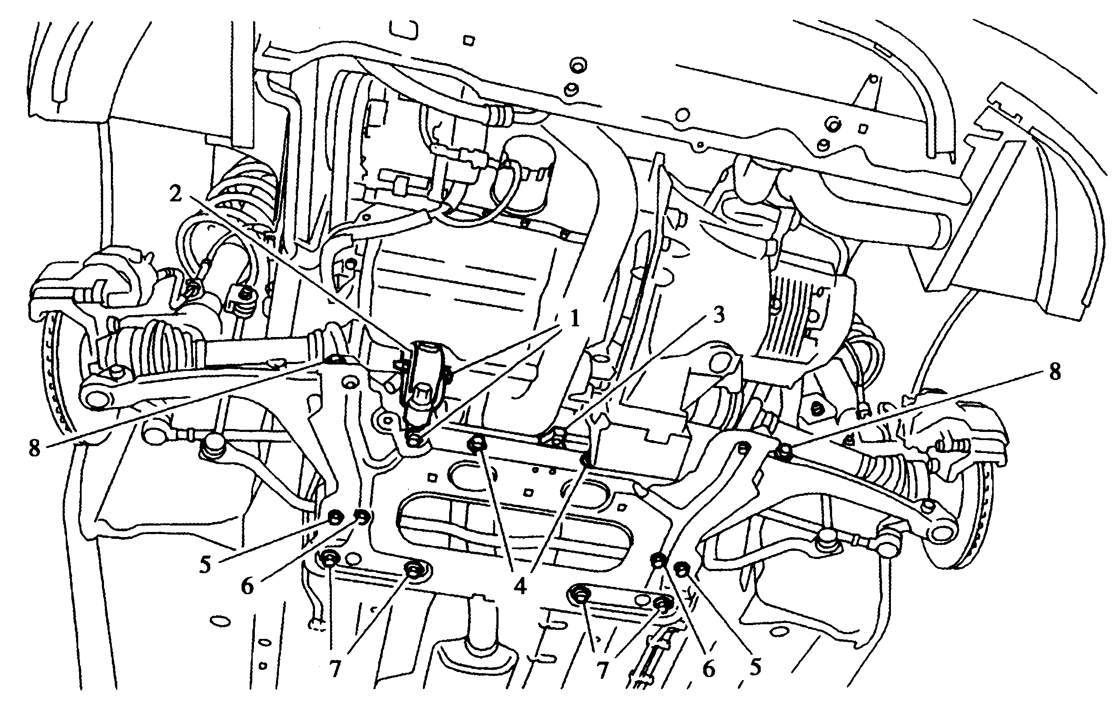
图3-4-11 发动机前托架拆卸2
举升起车辆，并使发动机停转，使前轮悬空。
将转向机悬挂到排气管上（见a处）。
将车轮对正。
拆卸：
螺栓1；
扭力杆2；
螺栓6；
螺栓5；
螺栓4。
从固定卡中脱开助力油管3。
拆下螺栓8。
分离下三角臂。
放置举升工具以便支撑前托架。
拆卸：
螺栓7及9；
前托架。
注意：保持托架位置不变。
（2）安装（图3-4-13）：
利用举升工具将前托架定位到车上，并保持位置，装上螺栓7及9（不拧紧）。
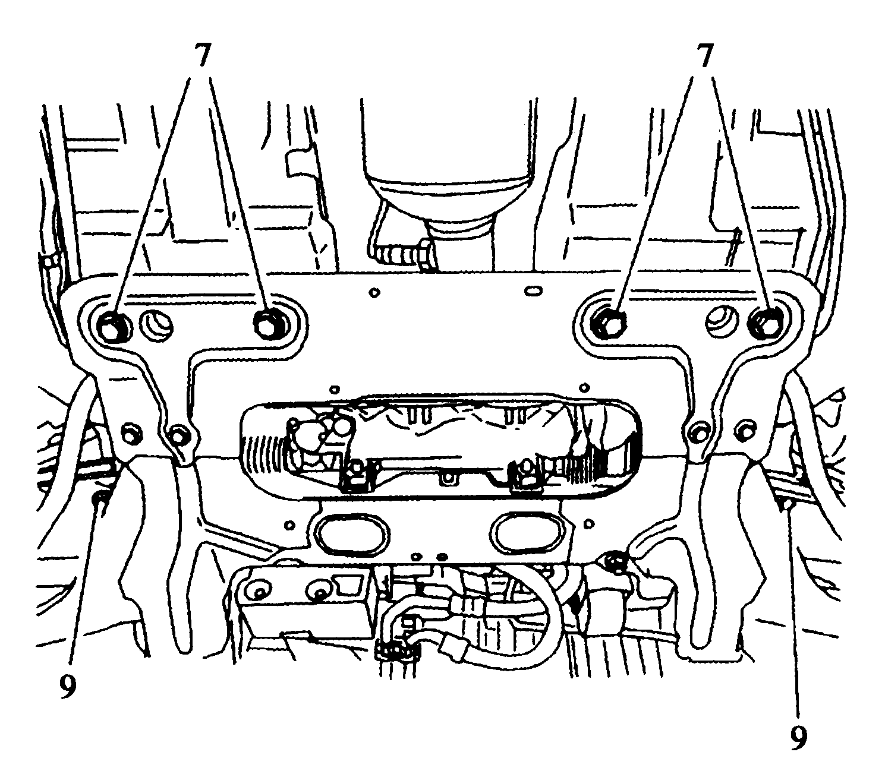 | 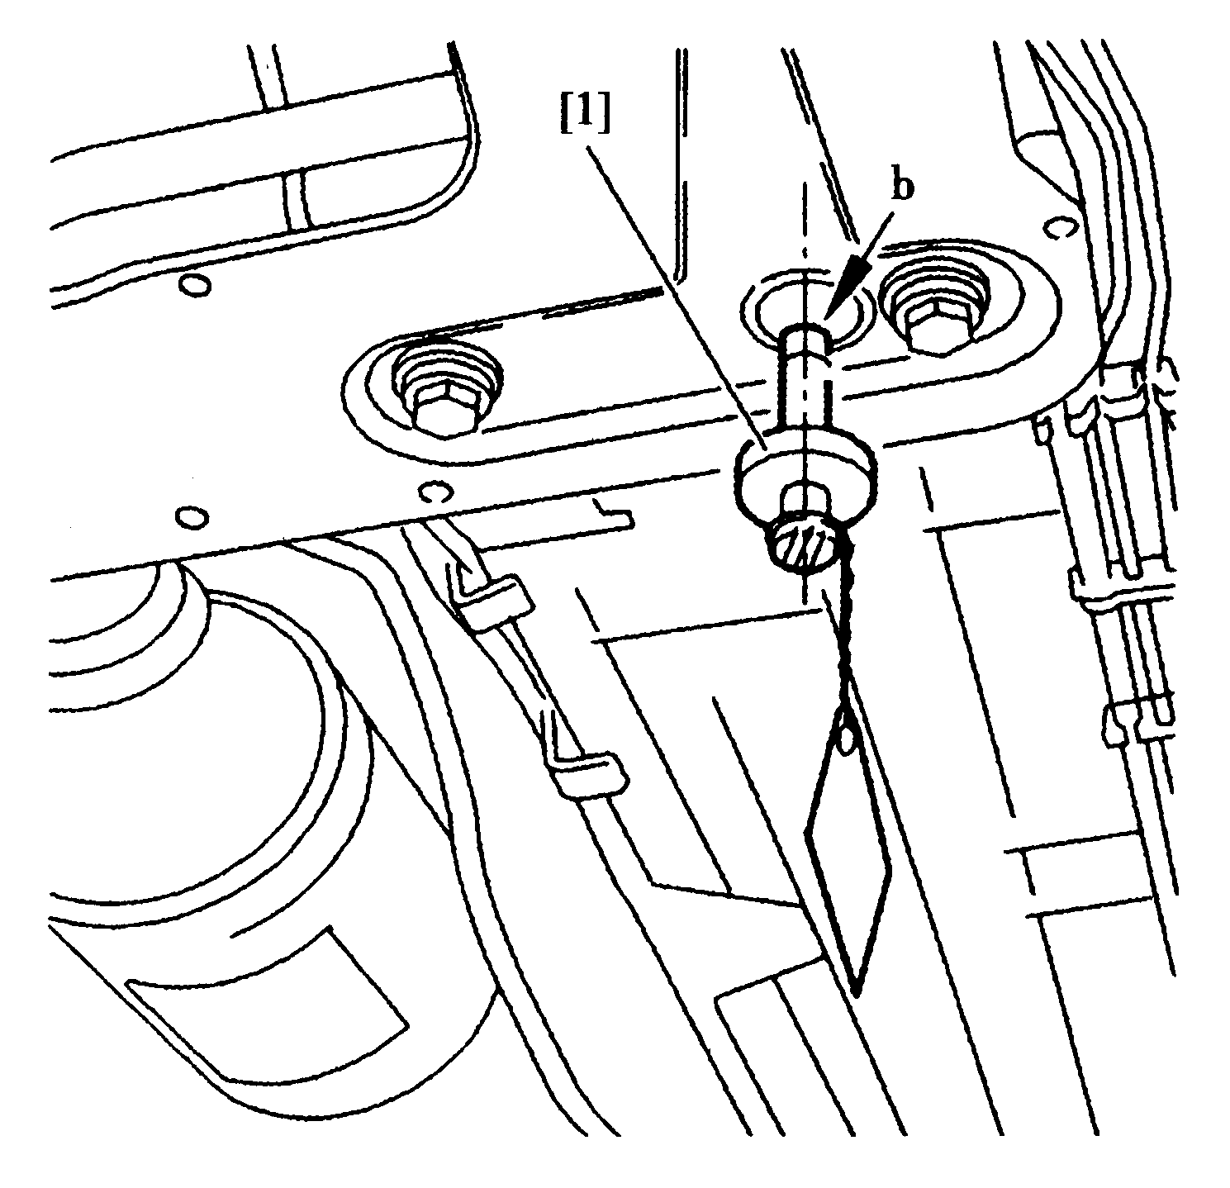
图3-4-12 发动机前托架拆卸3 图3-4-13 发动机前托架安装
利用磁性定心器将托架在车身上对中，将工具穿过托架两侧的定位孔“b”。
将7及9两螺栓拧紧至8.5N·m。
安上三角臂。
安装并拧紧：
螺栓8：76N·m；
螺栓4：80N·m；
螺栓5：37N·m；
螺栓6：68N·m；
扭力杆2；
螺栓1：55N·m；
重新卡住助力转向油管3。
注意：更换一次性车轮紧固螺栓。
2、拆-装：下三角臂
（1）拆卸（图3-4-14）：
举升起车辆，并使发动机停转，前轮悬空。
拆卸：
车轮；
紧固螺栓1。
从球销处松开三角臂。
拆卸：
螺栓2及3；
螺栓4；
松开三角；
取下三角臂。
（2）安装（图3-4-15）：
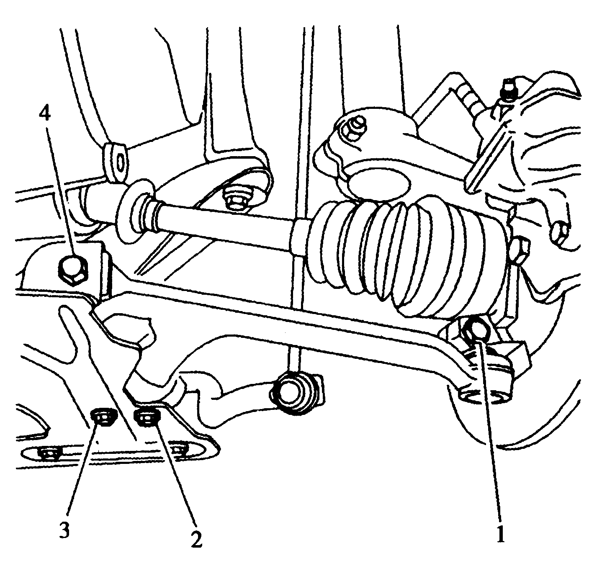 | 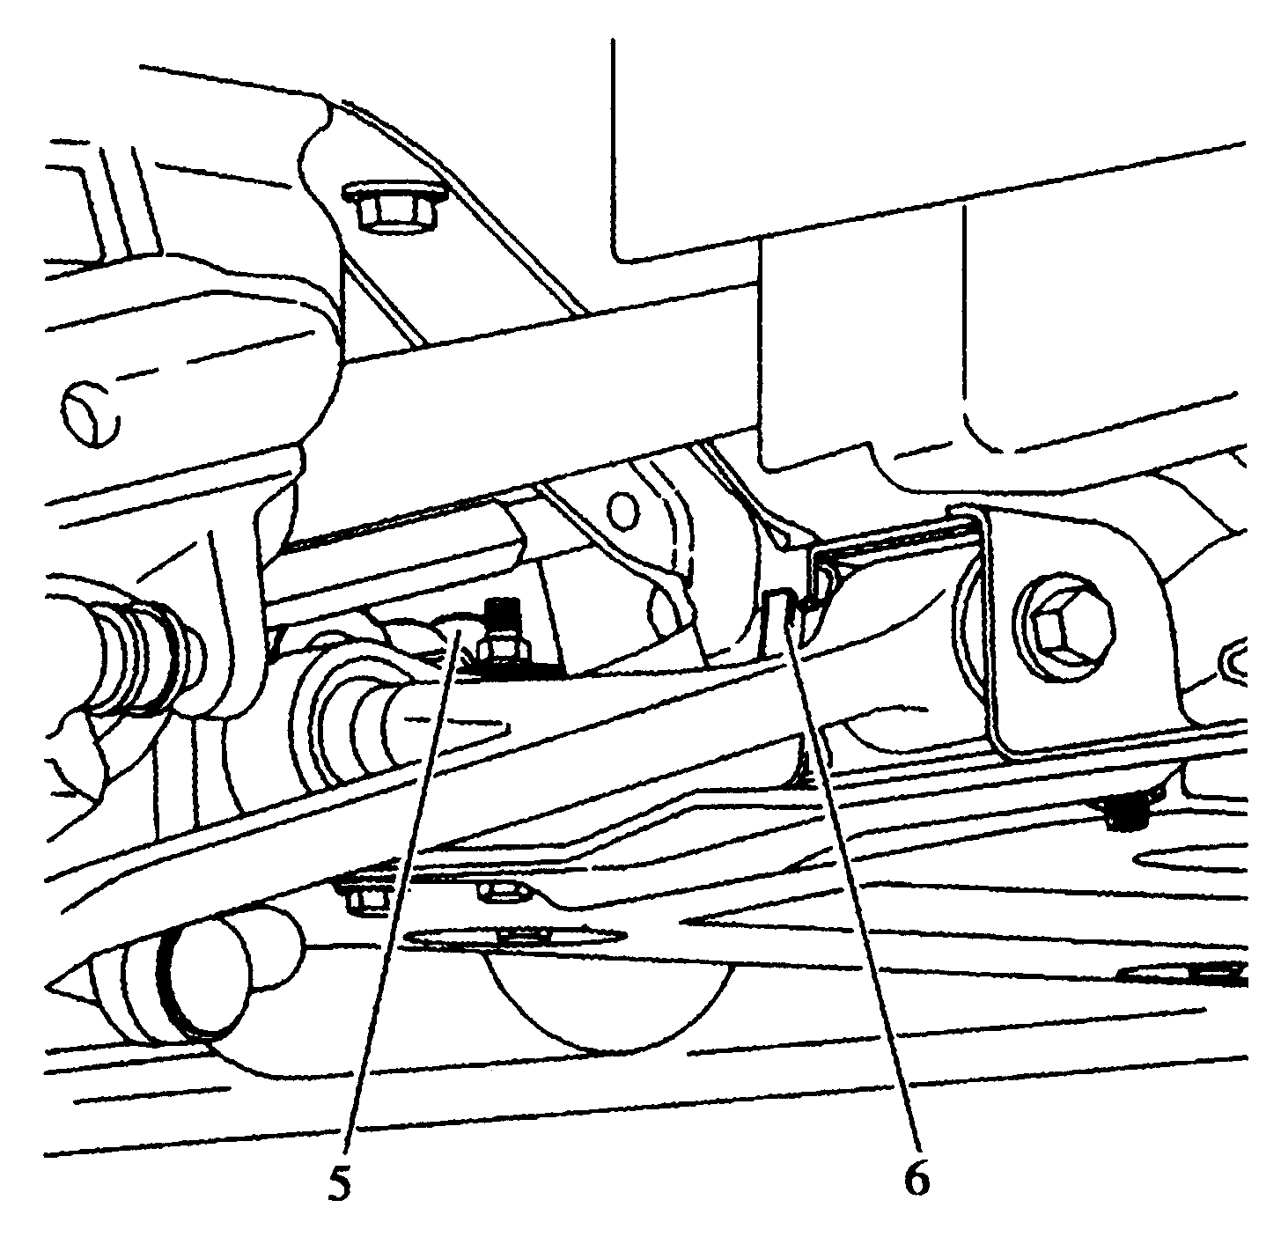
图3-4-14 下三角臂拆卸 图3-4-15 下三角臂安装
装上下三角臂弹性铰接。
确保弹性铰接卡入托架及前横向稳定杆轴套5之间。
将螺母（6）正确安置在其位置上。
重新安装上三角臂在托架上的紧固件。
拧紧：
螺栓2：35N·m；
螺栓3：65N·m
螺栓4：76N·m。
将下三角臂球头顶人转向节，不要忘记装上保护板。
重新装上球销紧固螺栓，使用一个新螺母，将螺母拧至40N·m。
将车轮螺栓拧至90N·m。
降下车辆。
3、拆-装：转向节
（1）拆卸（图3-4-16~图3-4-19）：
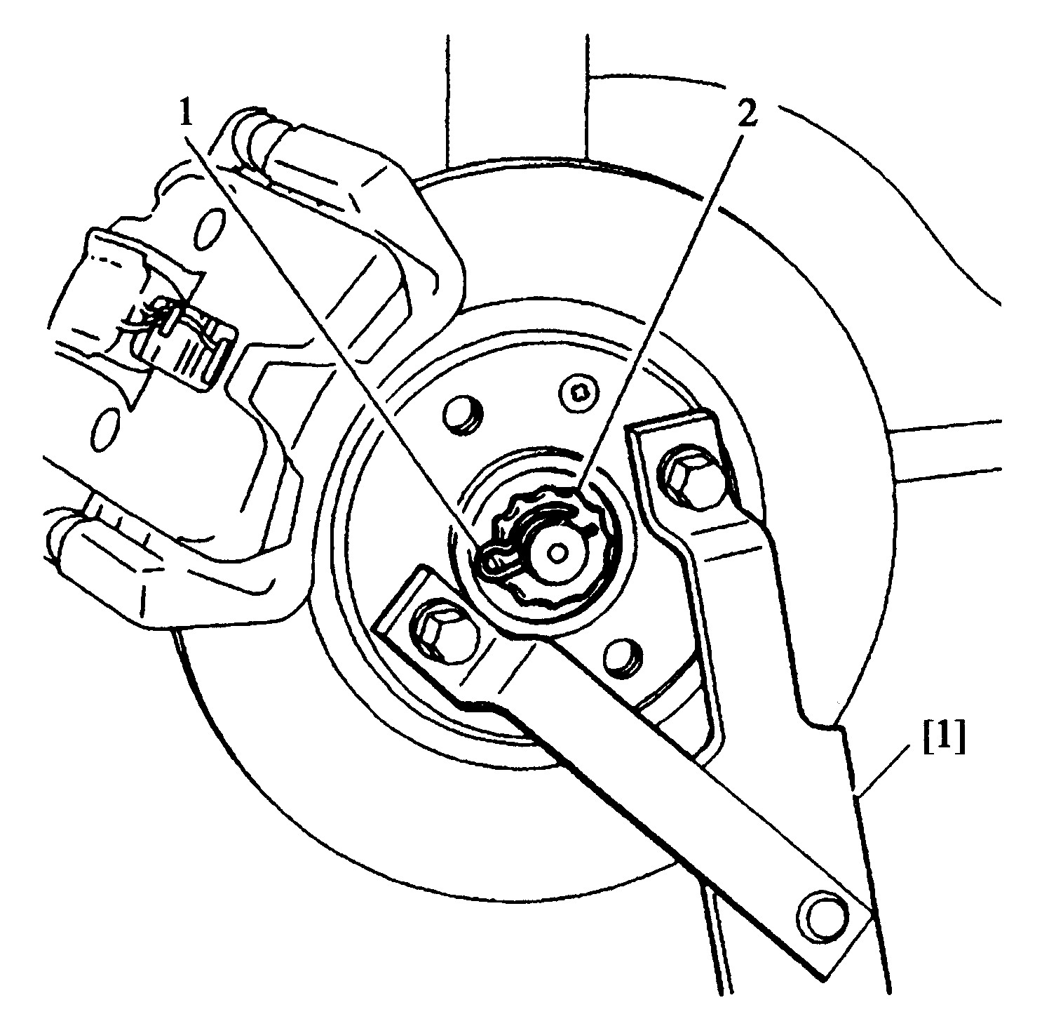 | 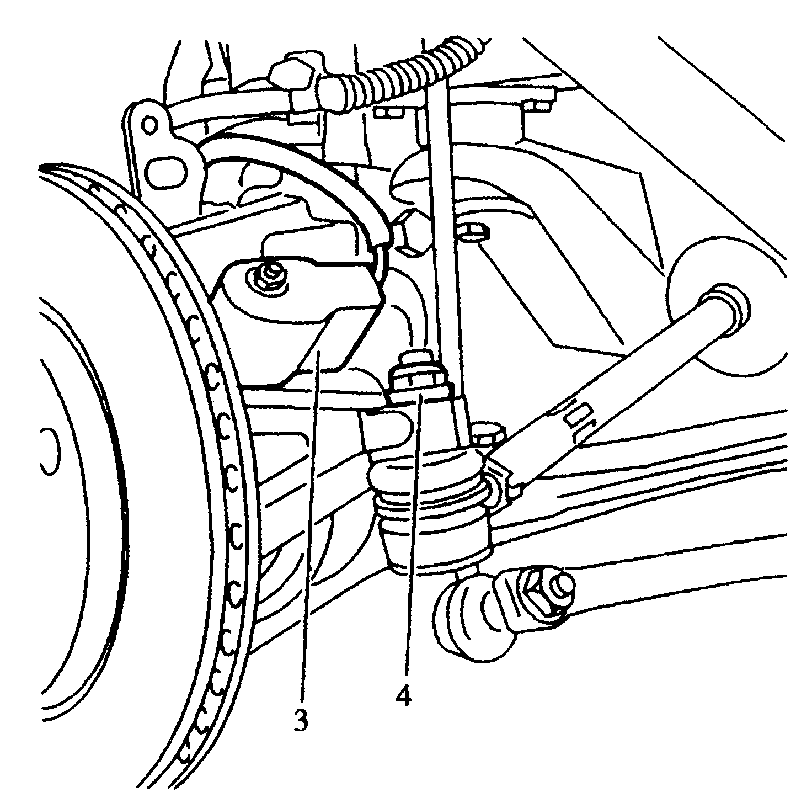
图3-4-16 转向节拆卸1 图3-4-17 转向节拆卸2
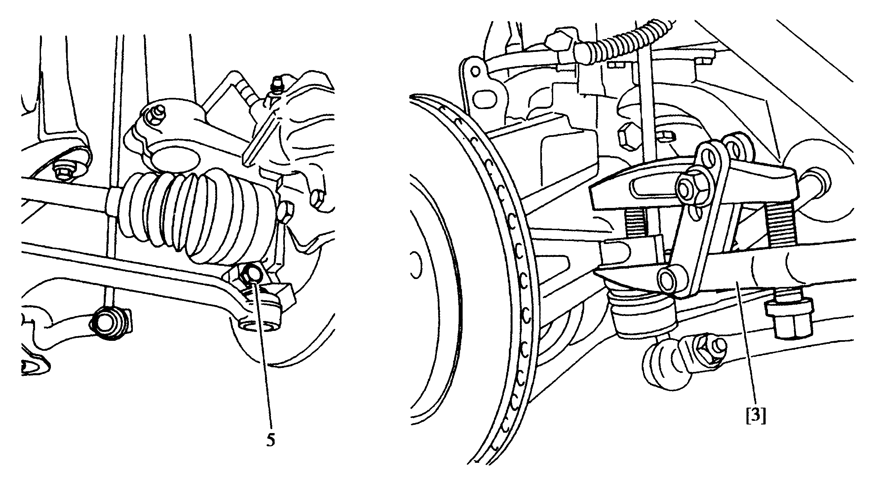
图3-4-18 转向节拆卸3
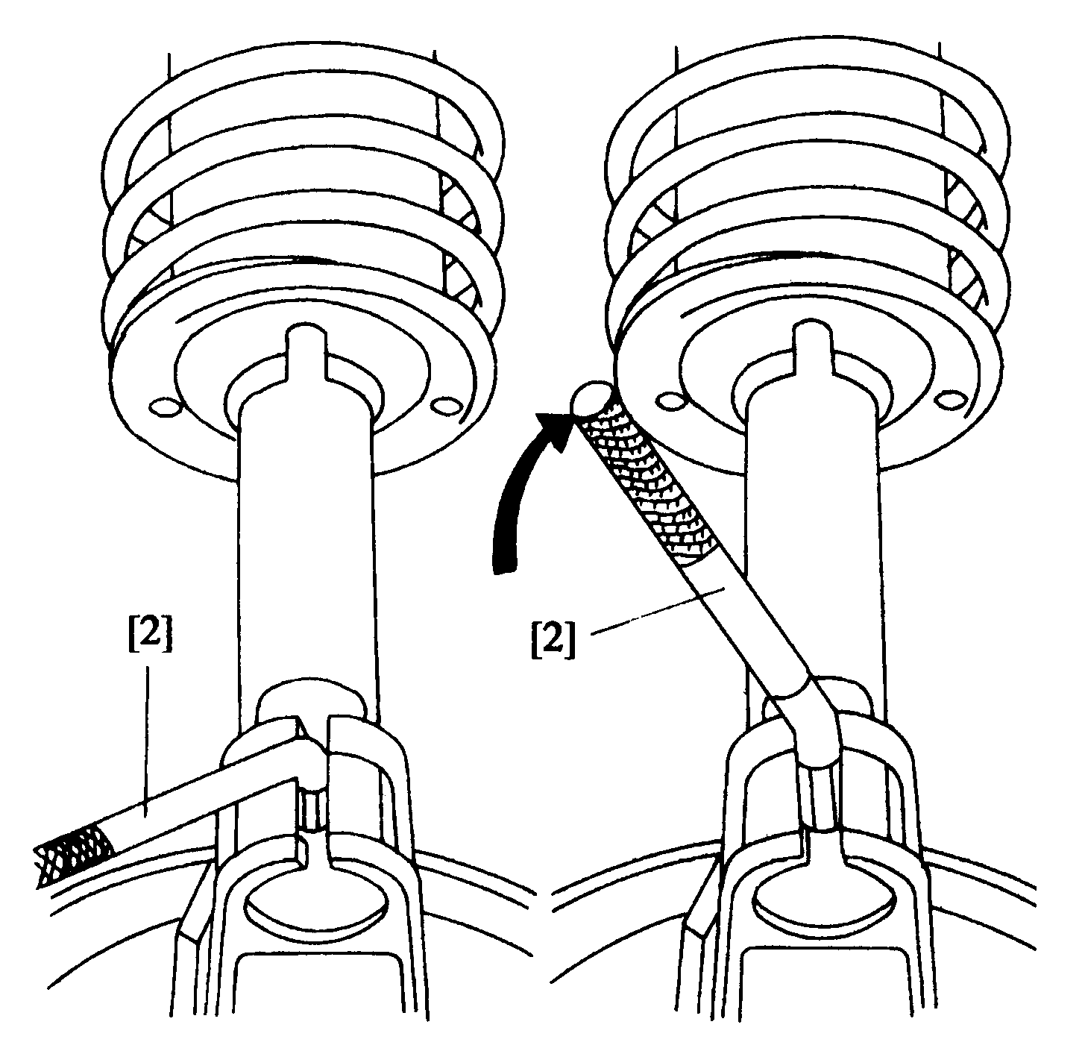
图3-4-19 转向节拆卸4
举升起车辆，并使发动机停转，使前轮悬空。
拆卸：
车轮；
开口销1及锁止片2。
利用轮毂锁止工具[1]使轮毂停止转动。
松开传动轴螺母。
注意：在拆卸过程中，不得踩制动踏板，否则易导致制动盘紧固螺钉被轮毂剪断。
拆卸：
ABS传感器3；
螺母4。
拆卸：
制动卡钳并将其挂起；
制动盘；
螺母5。
使用球销分离器[3]将球销拉出。
拆卸：
转向节下球销螺栓；
减振器上的转向节固定螺栓；
从轮毂中拉出传动轴。
注意：保持传动轴的位置。
将撬杆[2]放人转向节开口，扳动1／4圈撑开钳口，拆下转向节。
（2）安装（图3-4-20）：
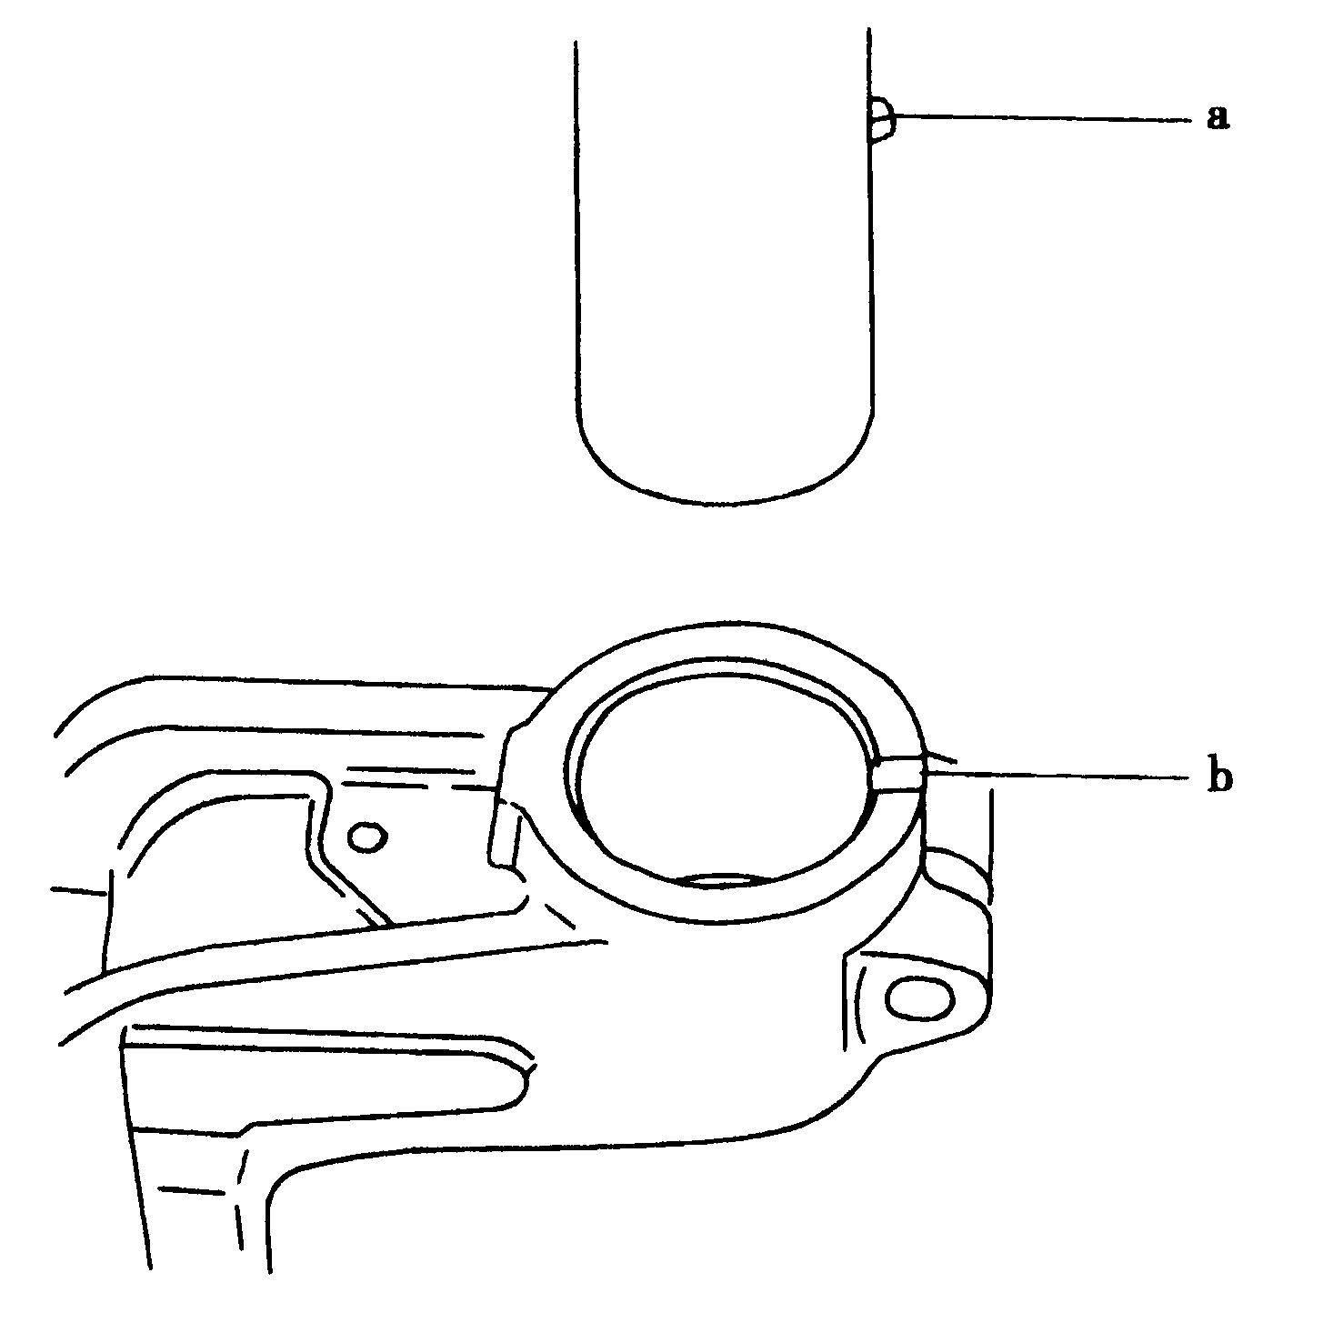
图3-4-20 转向节安装
注意：传动轴拧松或拆卸后不可移动车辆，以免损坏轴承。
安装转向节。
注意：保持减振器与转向节的相对位置。
将凸块（a）插入槽口（b）中以保证减振器与转向节之间角度正确。
将传动轴装入轮毂。
重新安装并拧紧：
转向节固定到减振器的螺栓，拧紧力矩：45N·m；
转向节下球销螺栓5，拧紧方矩40N·m；
转动拉杆球销螺母4，40N·m；
制动盘制动卡钳：105N·m；
ABS传感器；
轮毂螺母，325N·m；
开口销1及锁止片2；
车轮。
4、修复：转向节
（1）拆卸（图3-4-21~图3-4-26）：
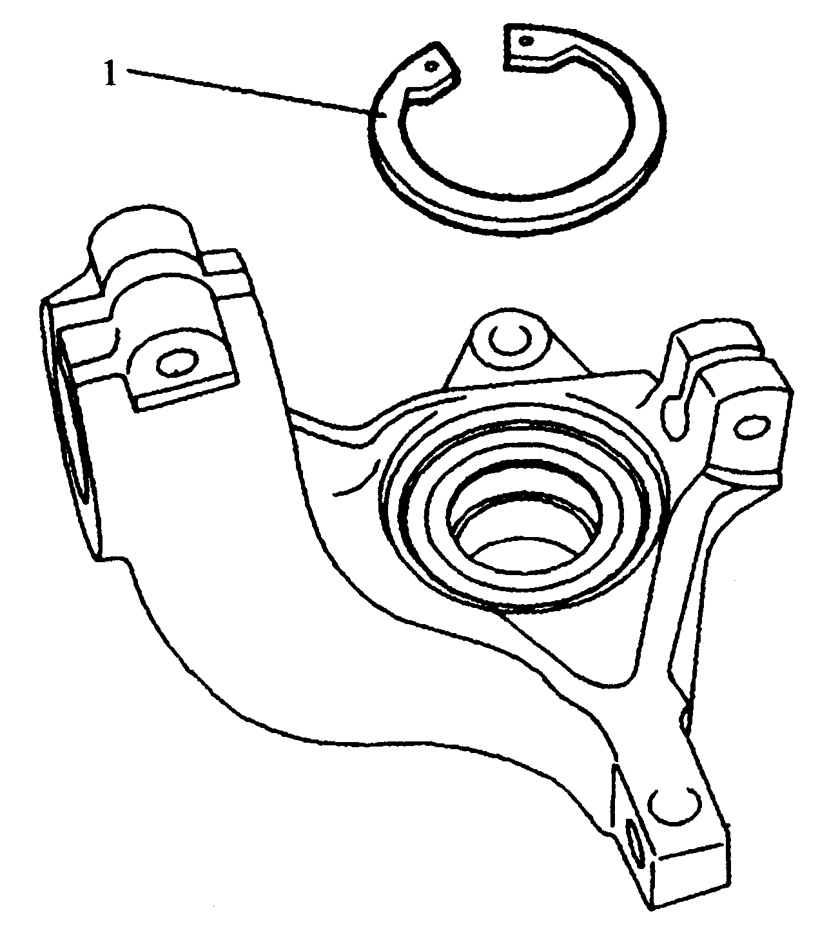 | 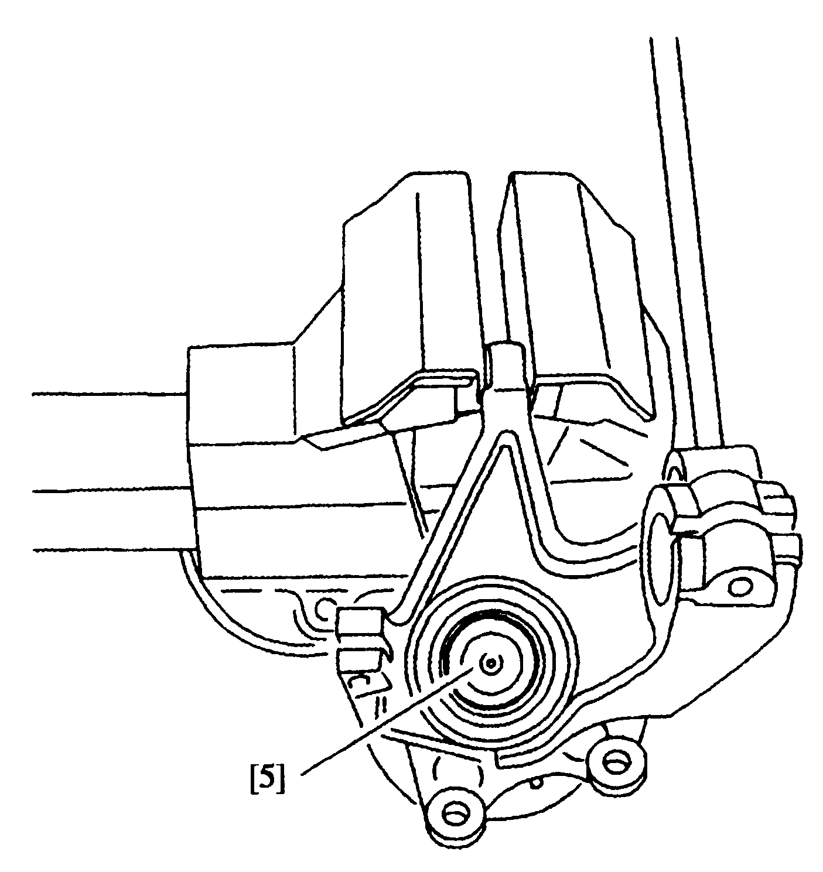
图3-4-21 转向节修复1 图3-4-22 转向节修复2
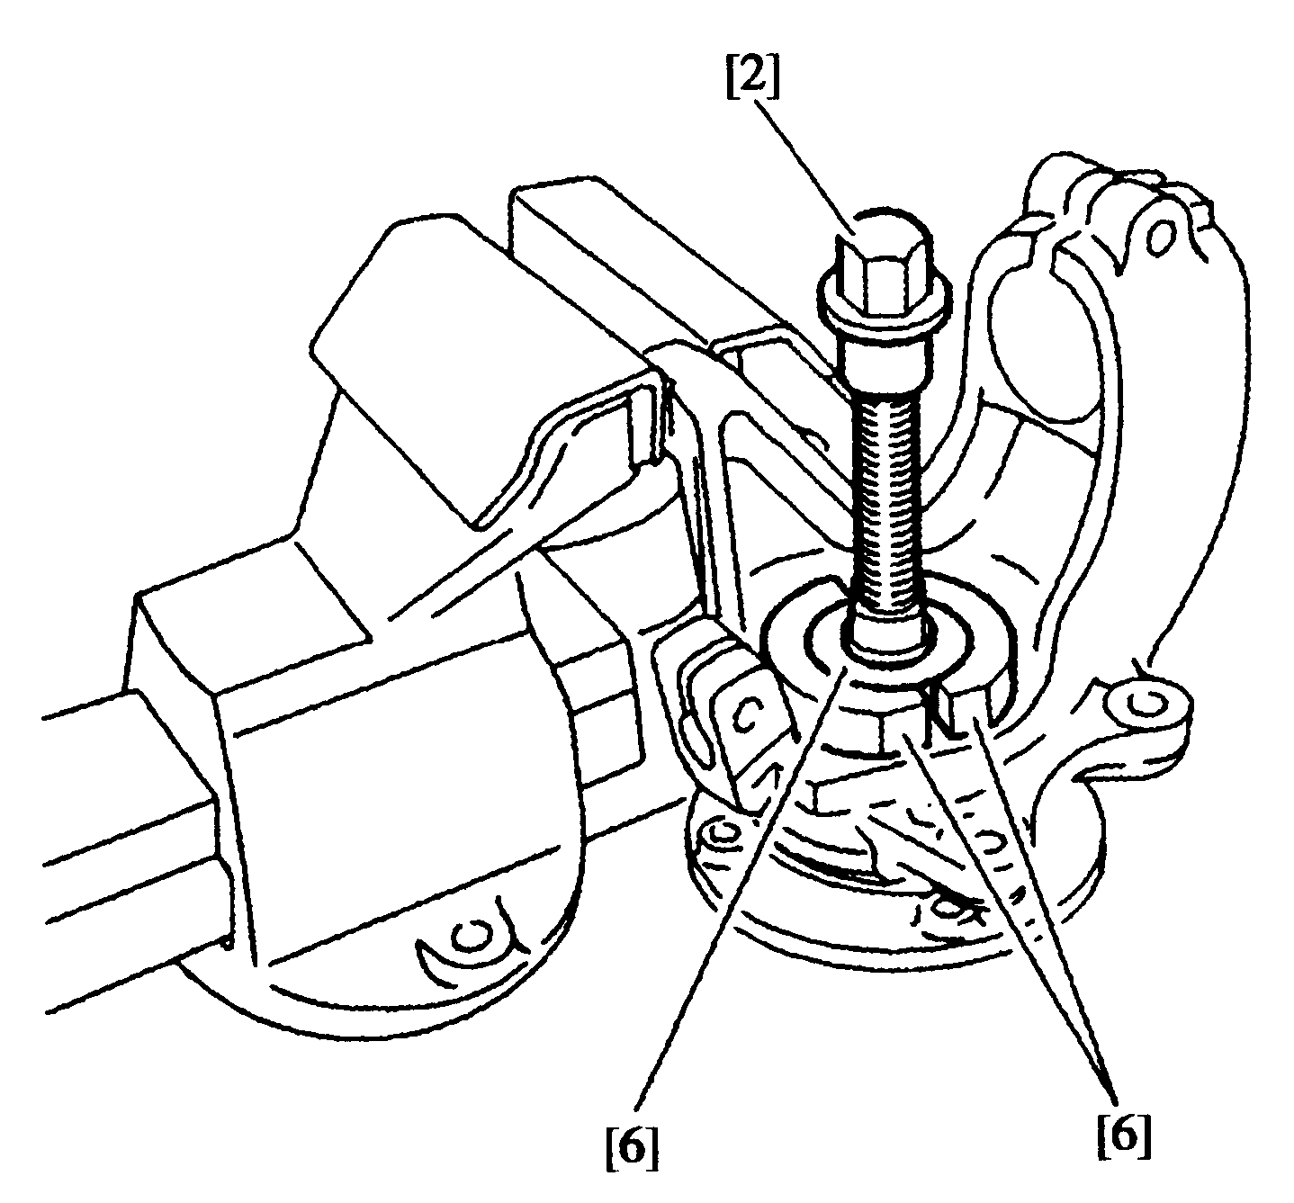 | 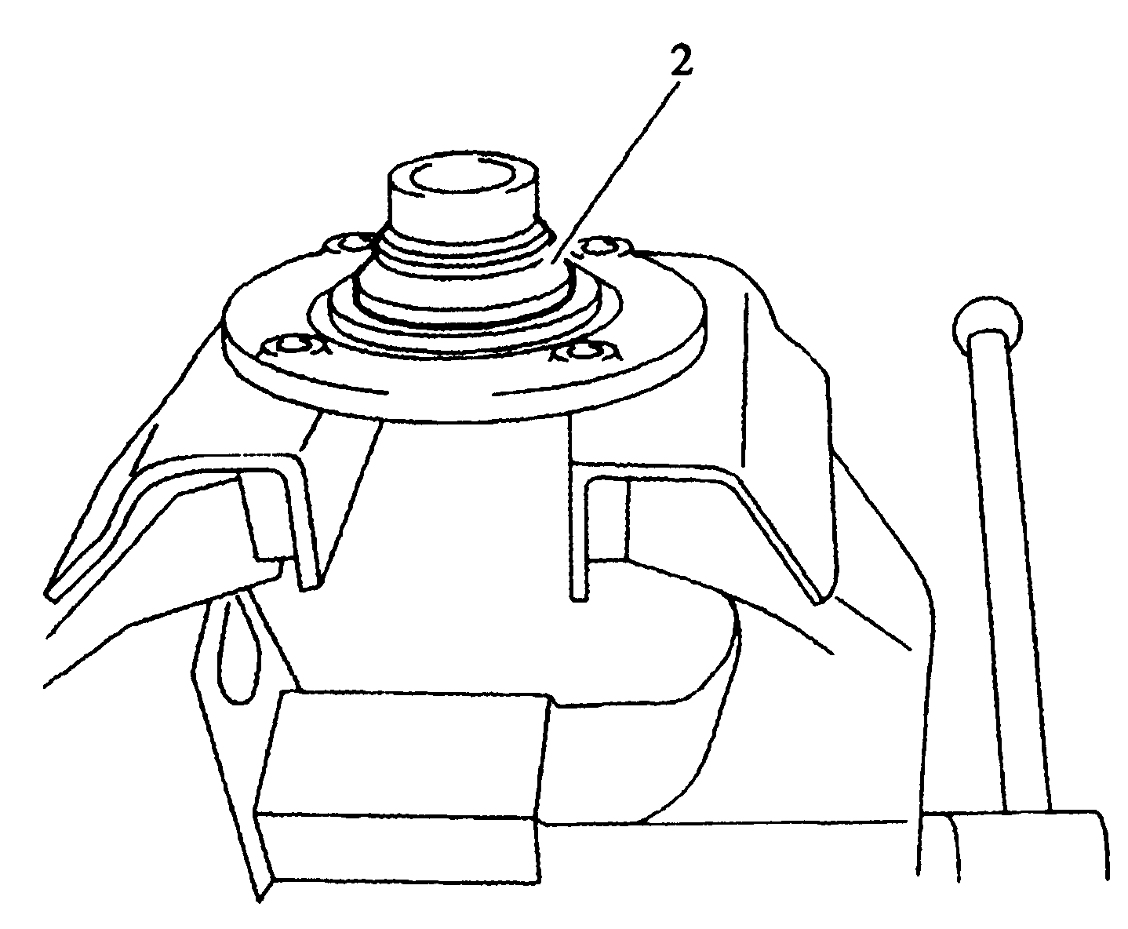
图3-4-23 转向节修复3 图3-4-24 转向节修复4
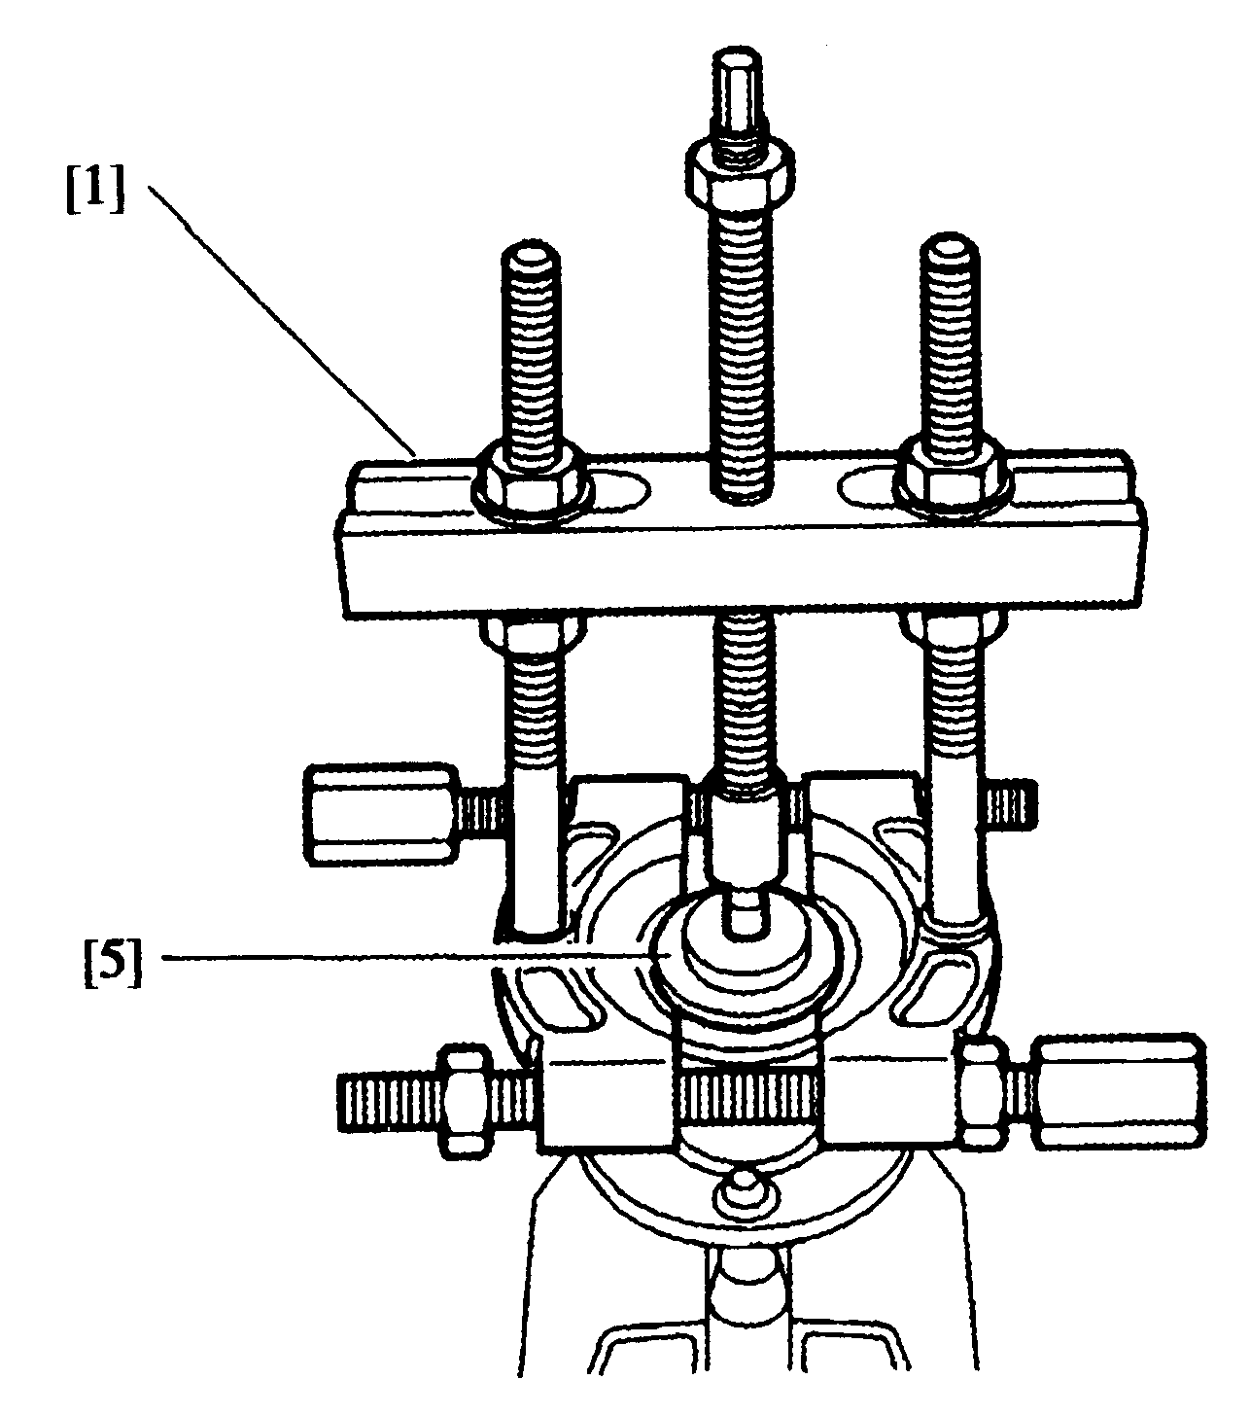 | 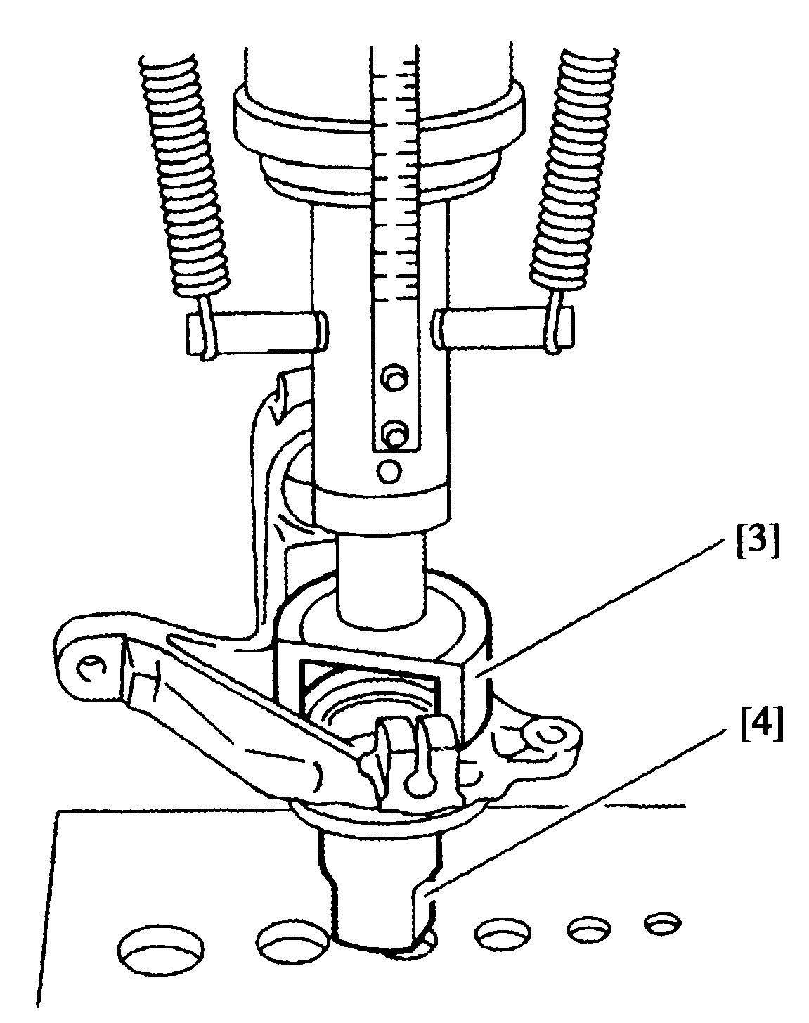
图3-4-25 转向节修复5 图3-4-26 转向节修复6
拆下转向节；
拆下前轮毂轴承挡圈1。
将转向节固定在虎钳上，装上支撑盖[5]。
装上分离器[6]，装上螺栓[2]
将轮毂与轴承圈一起顶出。
在轮毂上装上两个车轮螺栓，然后将其固定在虎钳上，装上支撑板[5]，装上拉拔器[1]，利用拉拔器将轴承的内圈拉出。
将从轮毂上拆下的轴承内圈装在转向节上的轴承上，用螺母[4]顶住轴承内圈，装上轴承拉拔器支撑板，压出轴承。
（2）安装（图3-4-27～图3-4-29）：
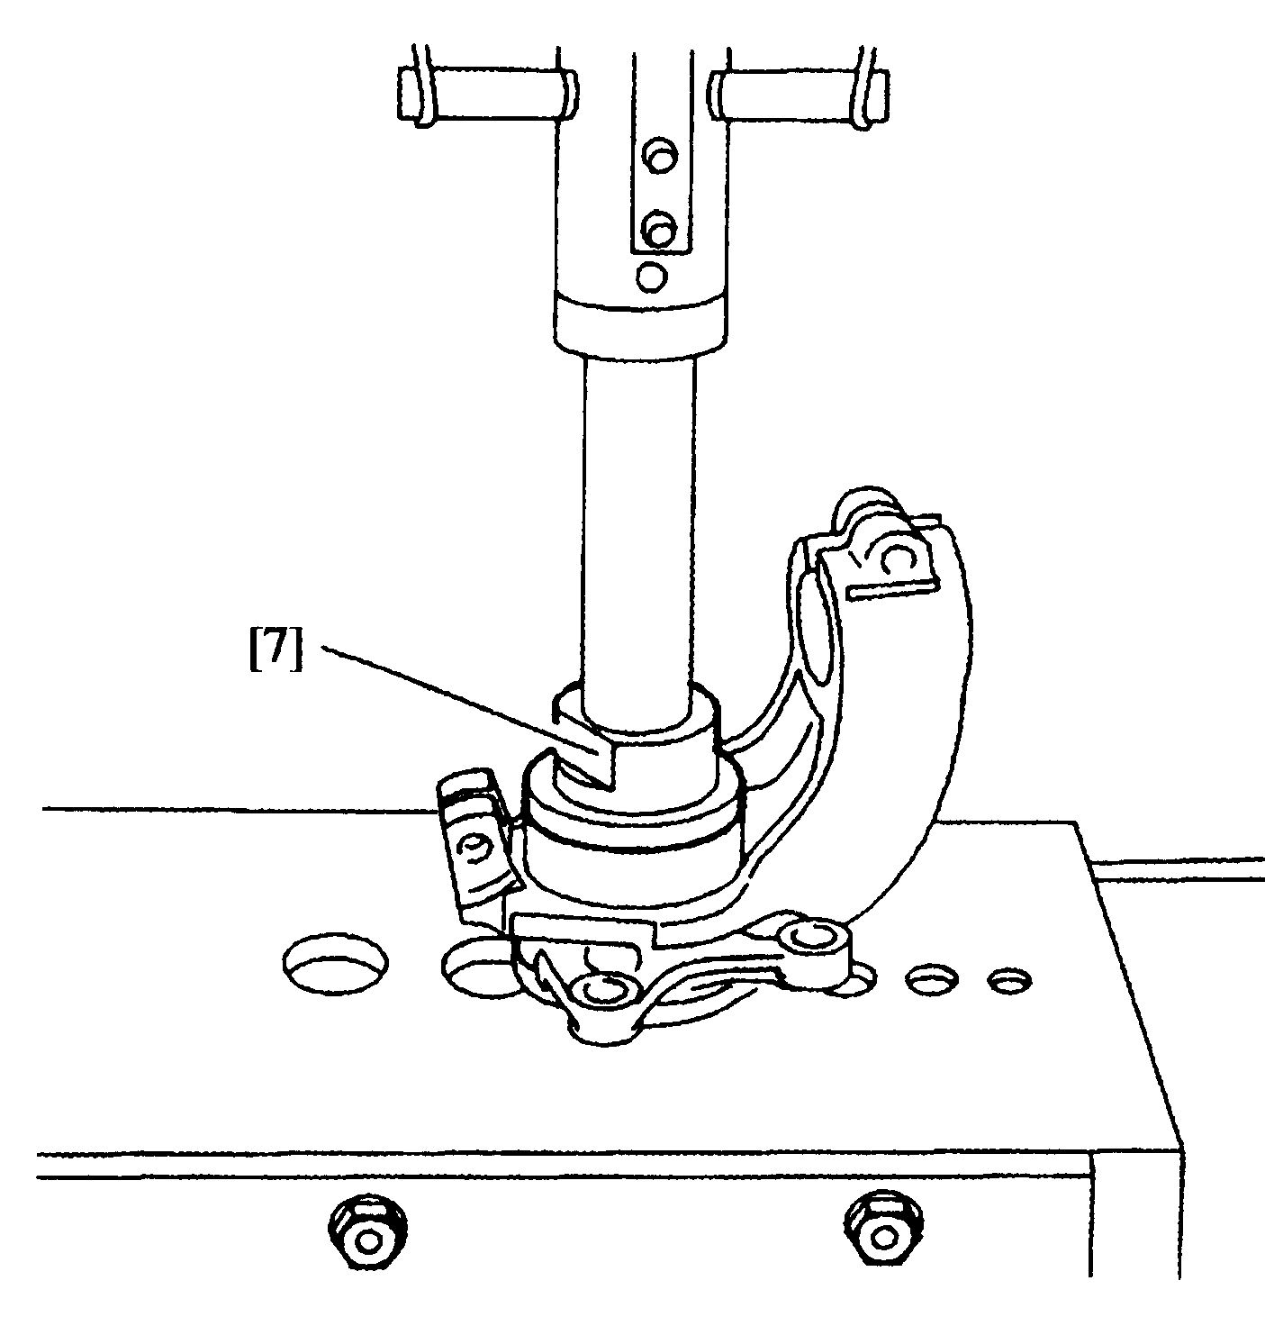 | 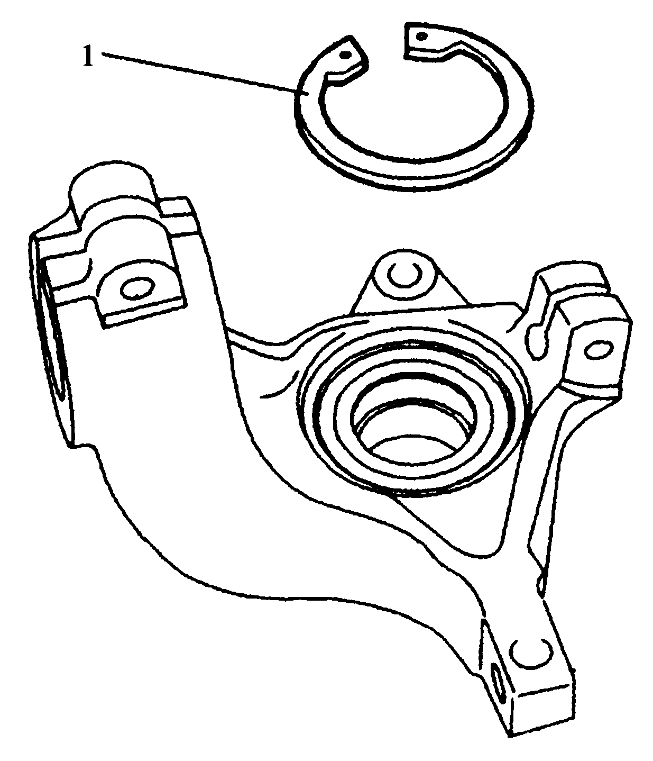
图3-4-27 转向节修复7 图3-4-28 转向节修复8
注意：使用新的轮毂轴承及挡圈，并润滑轮毂及轴承在转向节的安装面，零件应干净并无任何撞击或非正常磨损痕迹。
装上轴承安装套筒[7]，将轴承压人，直至底部。
将新的轴承挡圈1装入其卡槽内。
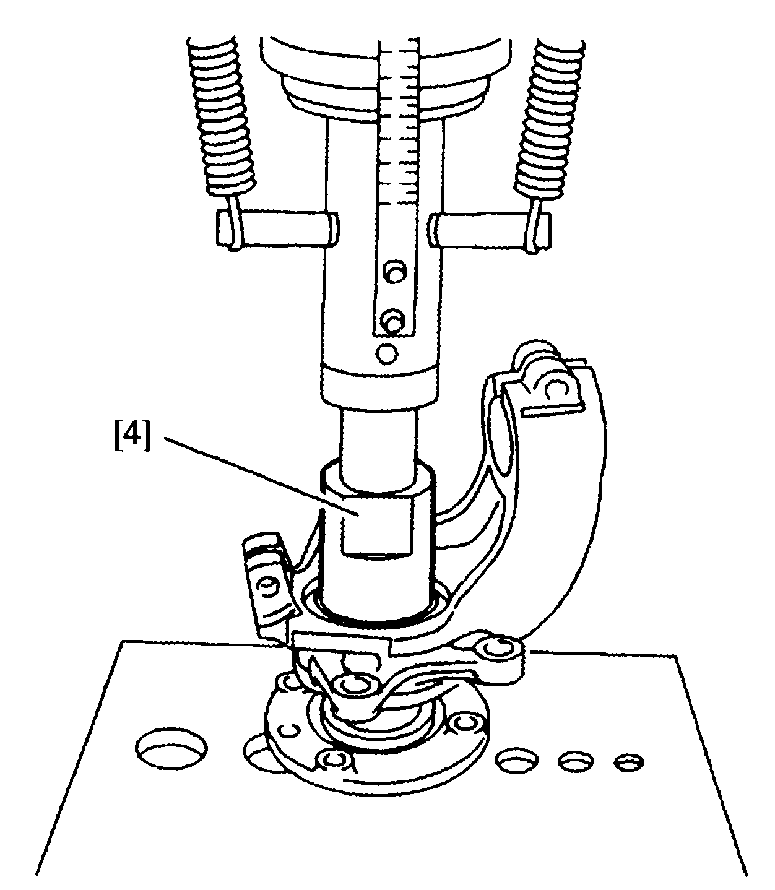 | 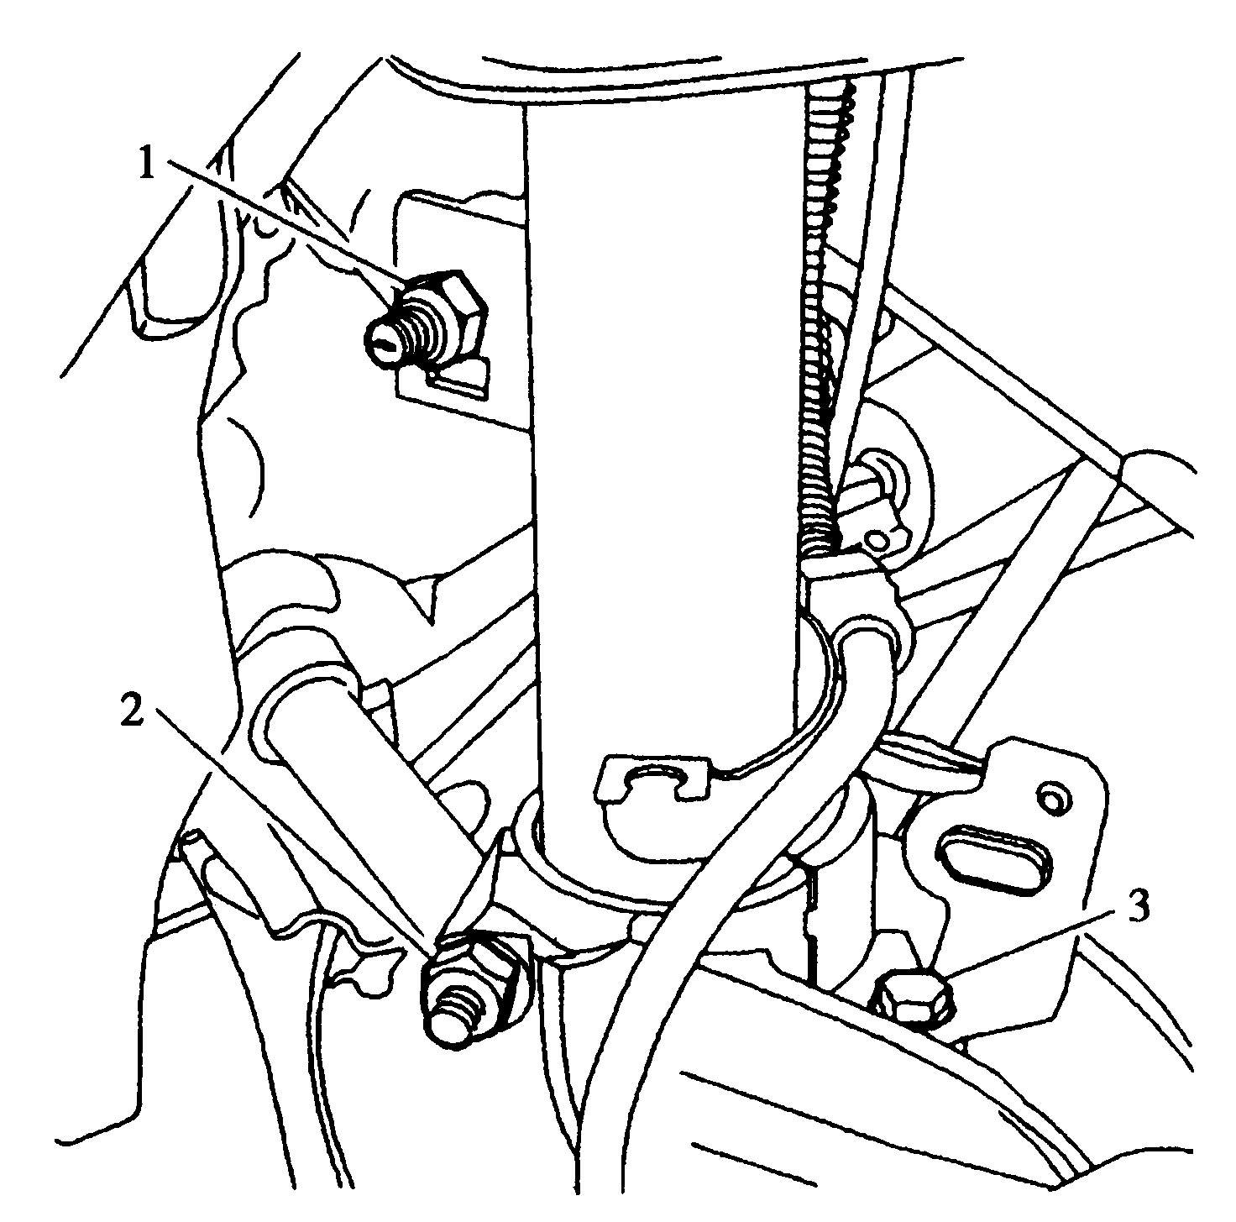
图3-4-29 转向节修复9 图3-4-30 前悬架拆卸1
装上螺母[4]。
注意：确保轴承的内圈支撑塑料环存在，不要将该内圈取下，轮毂安装将依靠它定位。
将轮毂压上，直至底部；
重新将转向节装在车辆上。
5、拆卸-安装：前悬架
（1）拆卸（图3-4-30~图3-4-32）：
关闭发动机，举升车辆，使前轮悬空。
拆卸：
前车轮；
螺母1（稳定杆连接杆）；
螺母2（悬架在转向节上的固定螺母）；
螺母3（制动管在转向节的固定螺母）；
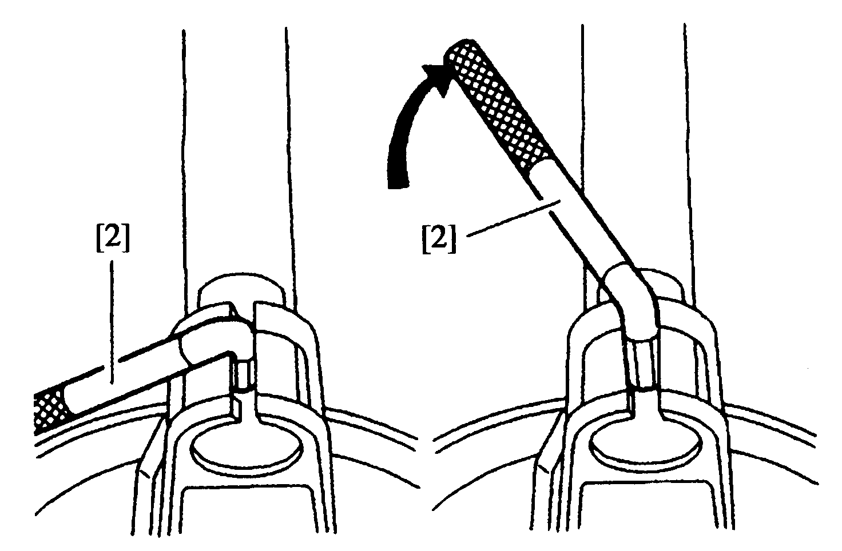 | 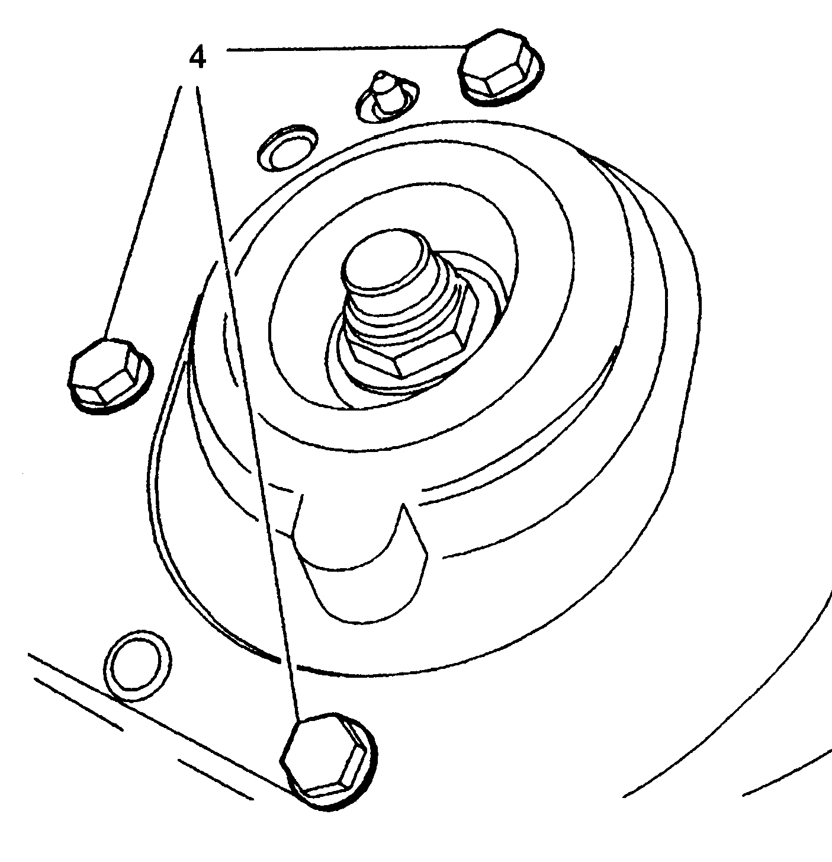
图3-4-31 前悬架拆卸2 图3-4-32 前悬架拆卸3
将工具[2]插入转向节的开口，转动1／4圈，撑开钳口，从悬挂上取下转向节；
注意：取悬架时，将传动轴保持在差速器中。
拆下前围板隔栅，拆下螺栓4。
注意：不要从上部抓悬架总成。
取出前悬架。
（2）安装（图3-4-33）：
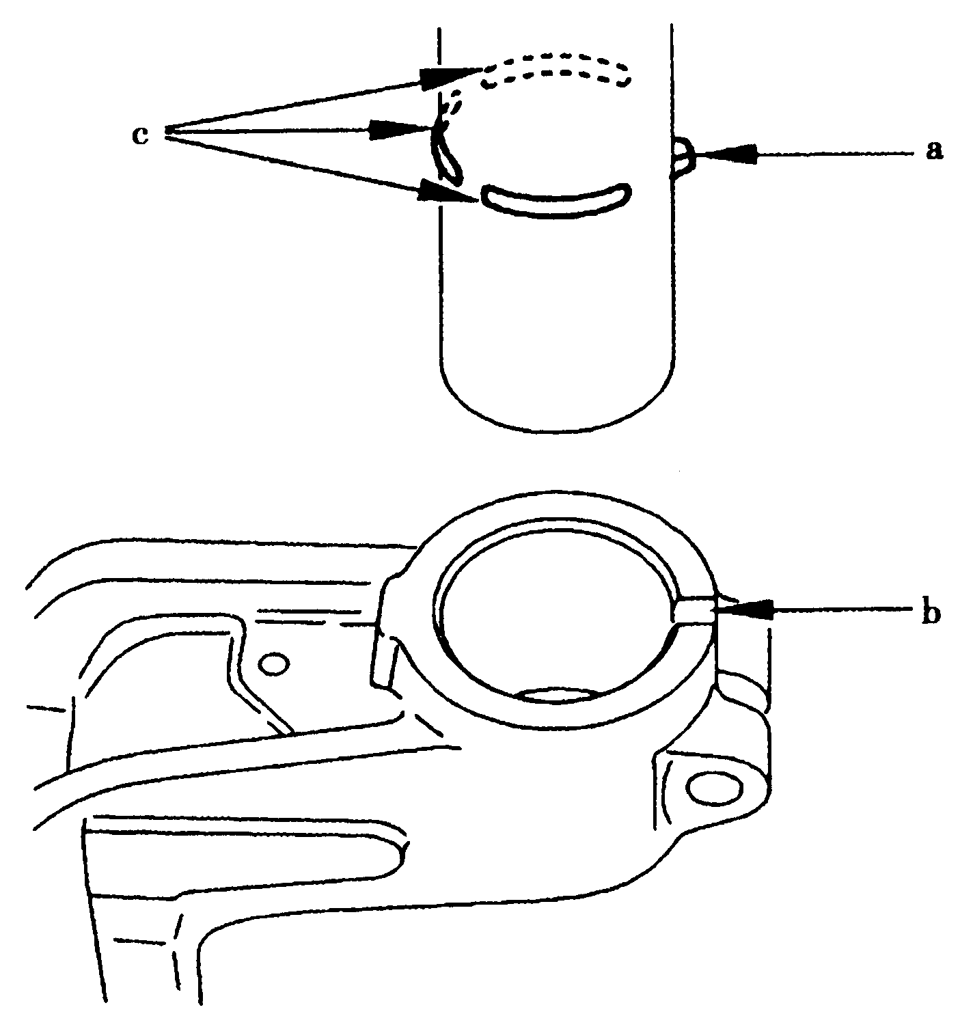
图3-4-33 前悬架安装
注意：更换一次性螺母。
将悬架插入转向节的钳口中。
注意：保持悬架与转向节的相对位置正确。
将悬架上的凸点“a”插入转向节的开口槽“b”以确保安装角度正确；
凸块“c”起限位作用；
拆下工具[2]，
用千斤顶支起转向节及悬架总成，
安装：
螺栓2：45N·m；
螺栓4：25N·m；
螺母1：40N·m；
螺栓3；
前车轮；
前围板隔栅；
将车轮降至地面。
6、拆卸-安装：前减振器（在钳工台上）
（1）拆卸（图3-4-34）：
将装有弹簧压缩器的悬架总成放在虎钳中，利用弹簧压缩器压缩弹簧。
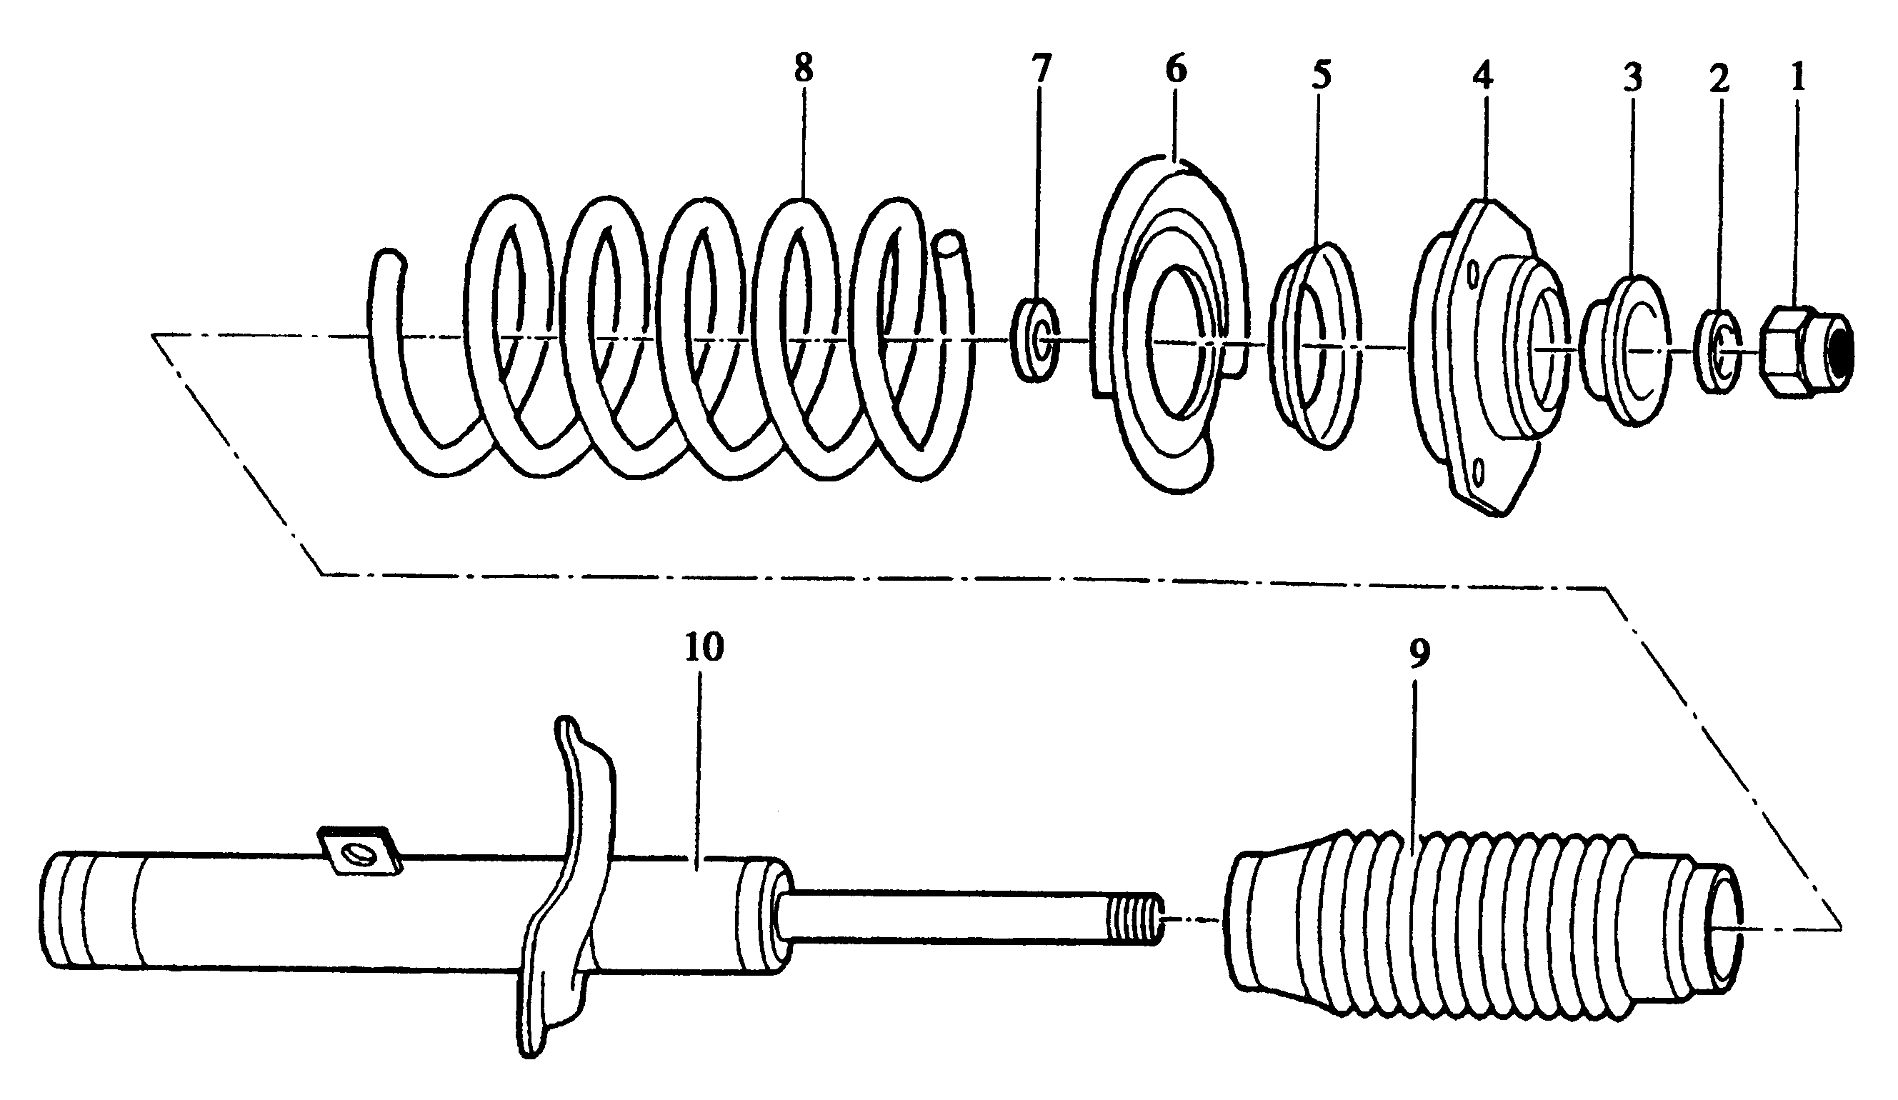
图34-34 前减振器的装配图
拆卸：
螺母1；
垫圈2；
弹簧座3；
减振器支架4；
滚珠挡圈5；
弹簧支撑6；
垫圈7；
利用弹簧压缩器松开弹簧；
拆卸：
螺旋弹簧8；
减振器保护罩9；
减振器10；
（2）安装（图3-4-35）：
安装：
减振器10；
减振器保护罩9；
螺旋弹簧8；
使用弹簧压缩器压缩弹簧8。
安装：
垫圈7；
螺旋弹簧支撑座6；
滚珠挡圈5；
减振器支架4；
支座3；
垫圈2；
螺母1。
注意：使用新的螺母1。
拧紧螺母1至45N·m。
使用弹簧压缩器松开螺旋弹簧。
注意：检查弹簧在支座上的定位是否正确。
7、拆卸-安装：前横向稳定杆
（1）拆卸（图3-4-36～3-4-40）：
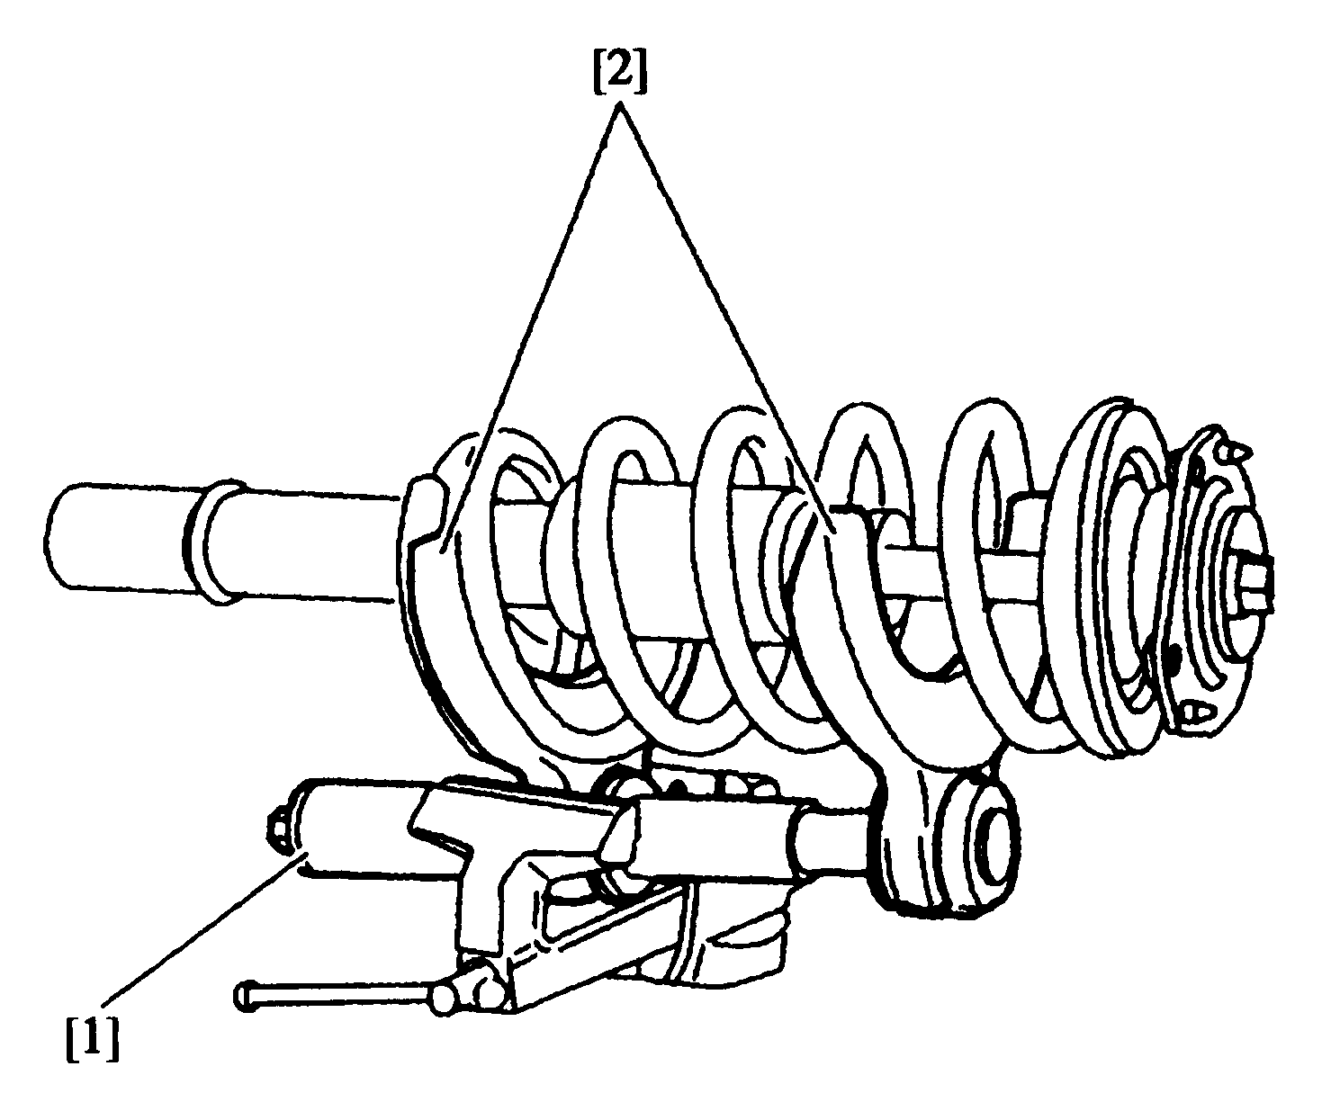 | 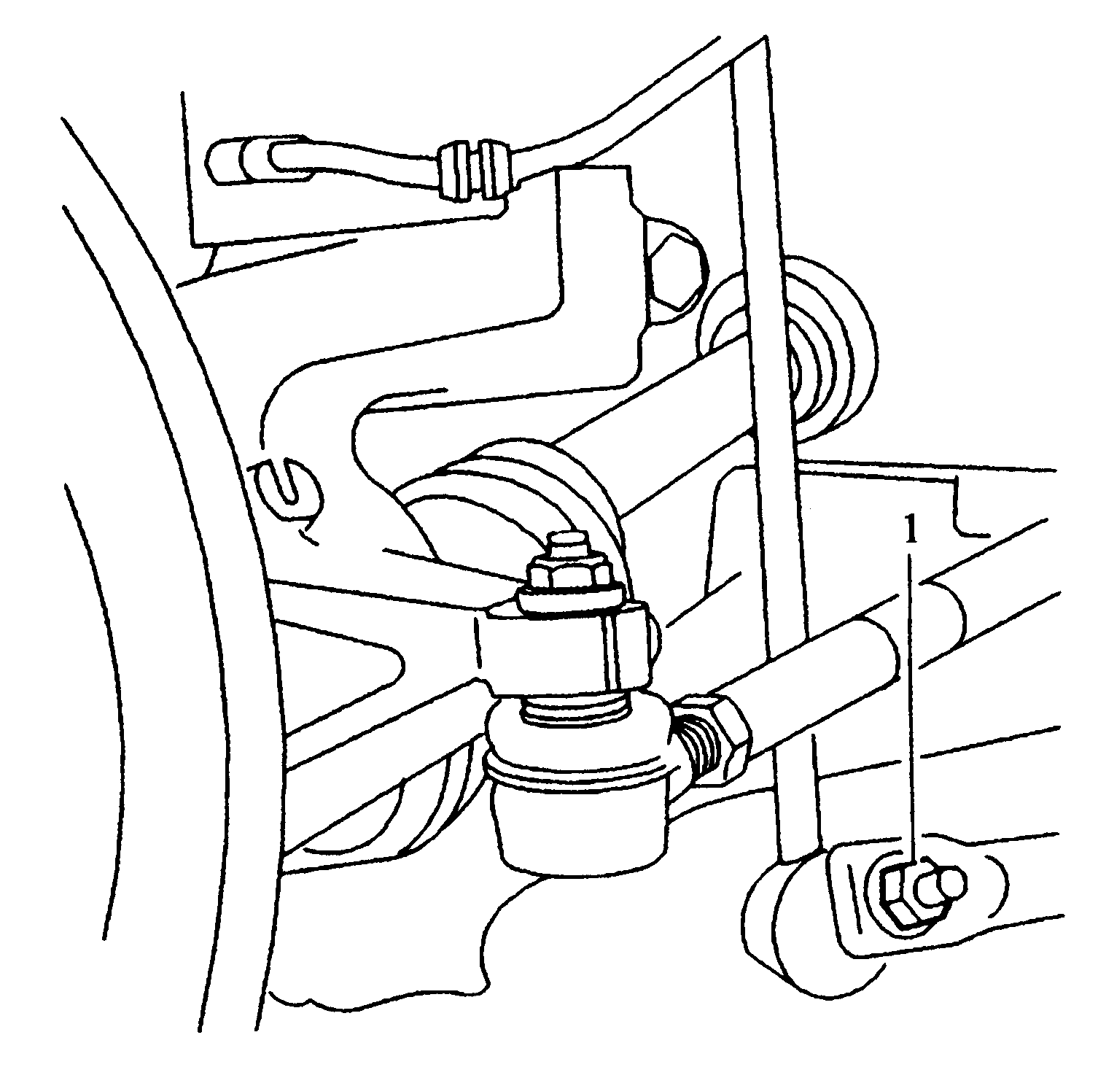
图3-4-35 前减振器的恢复 图3-4-36 前横向稳定杆的拆卸1
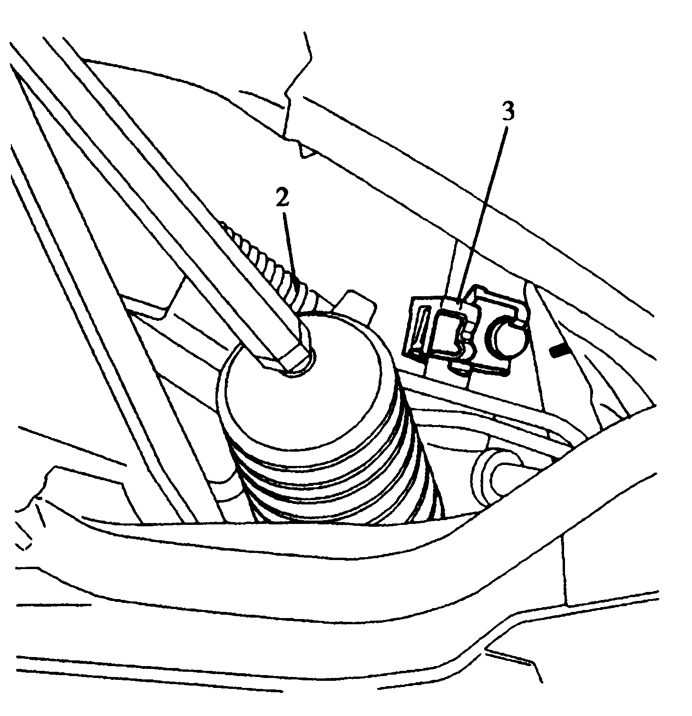
图3-4-37 前横向稳定杆的拆卸2
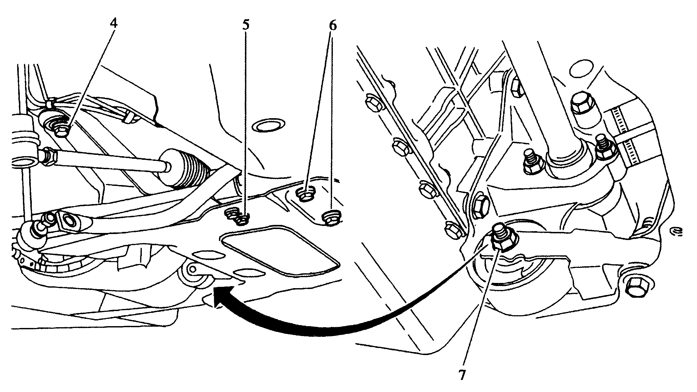
图3-4-38 前横向稳定杆的拆卸3
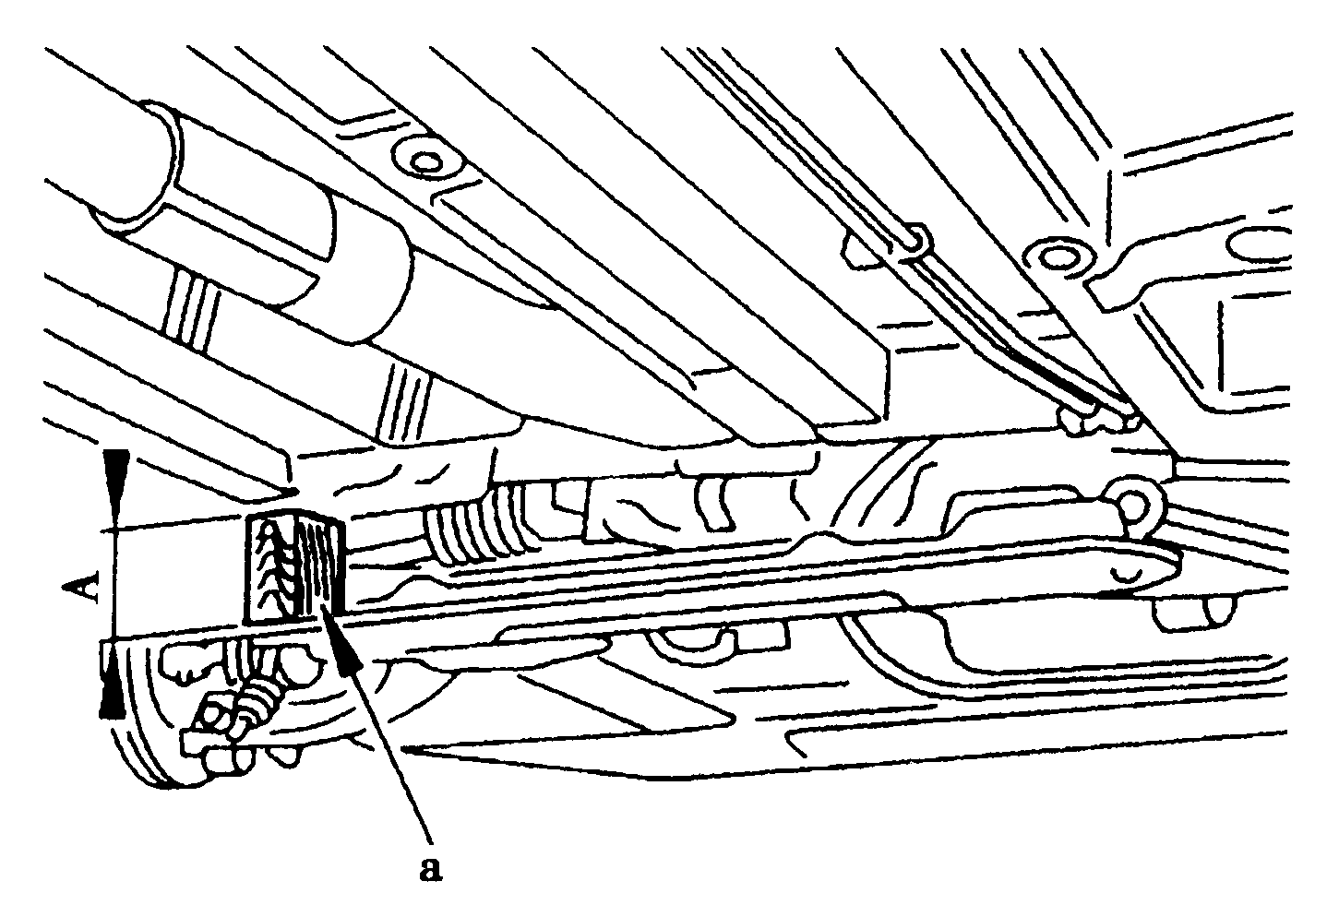 | 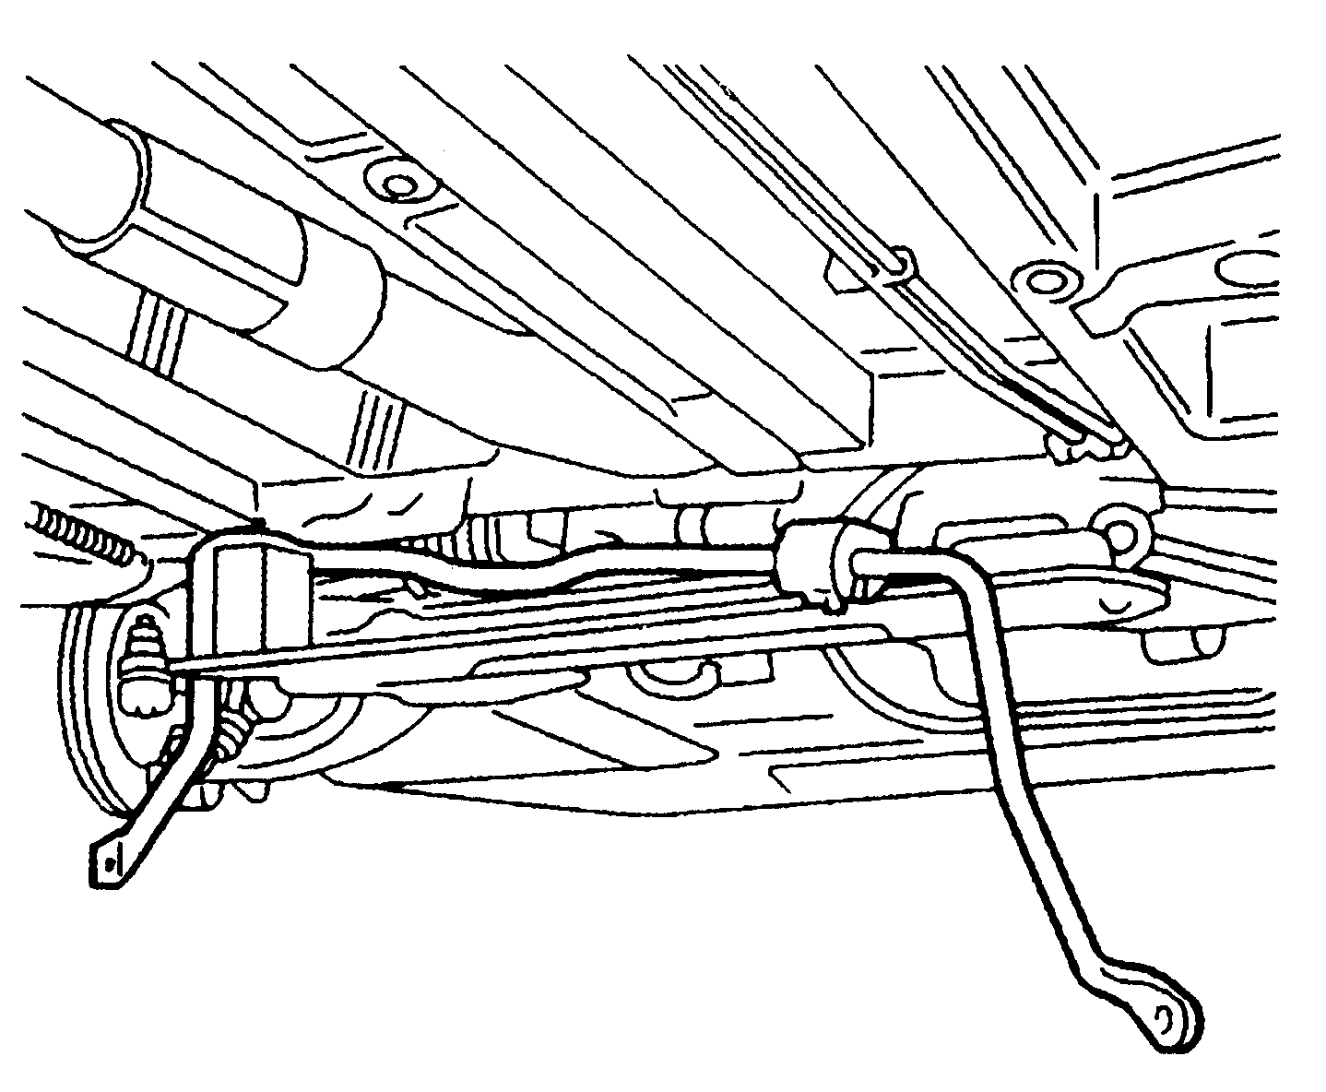
图3-4-39 前横向稳定杆的拆卸4 图3-4-40 前横向稳定杆的拆卸5
关闭发动机，举升车辆，使前轮悬空。
拆卸：
前车轮；
螺母1（左右两侧）。
拆卸：
卡夹（2）；
固定螺栓（3）；
拆下螺栓7；
松开螺栓4；
拆下螺栓6和5。
将托架与车身拉开65mm并用垫块“a”保持此位置（A：65mm）。
拉出横向稳定杆。
（2）横向稳定杆支座的识别（图3-4-41）：
一个横向稳定杆装有两个橡胶支座9，侧向及水平定位由支座内的凸点b及杆身上的凹槽c来保证，盖板8用于固定总成。
（3）支座的安装（图3-4-42~图3-4-44）：
拆下横向稳定杆，将稳定杆夹在虎钳中，拉开橡胶支座9；
将内凸点b与杆身上的凹槽c对正。
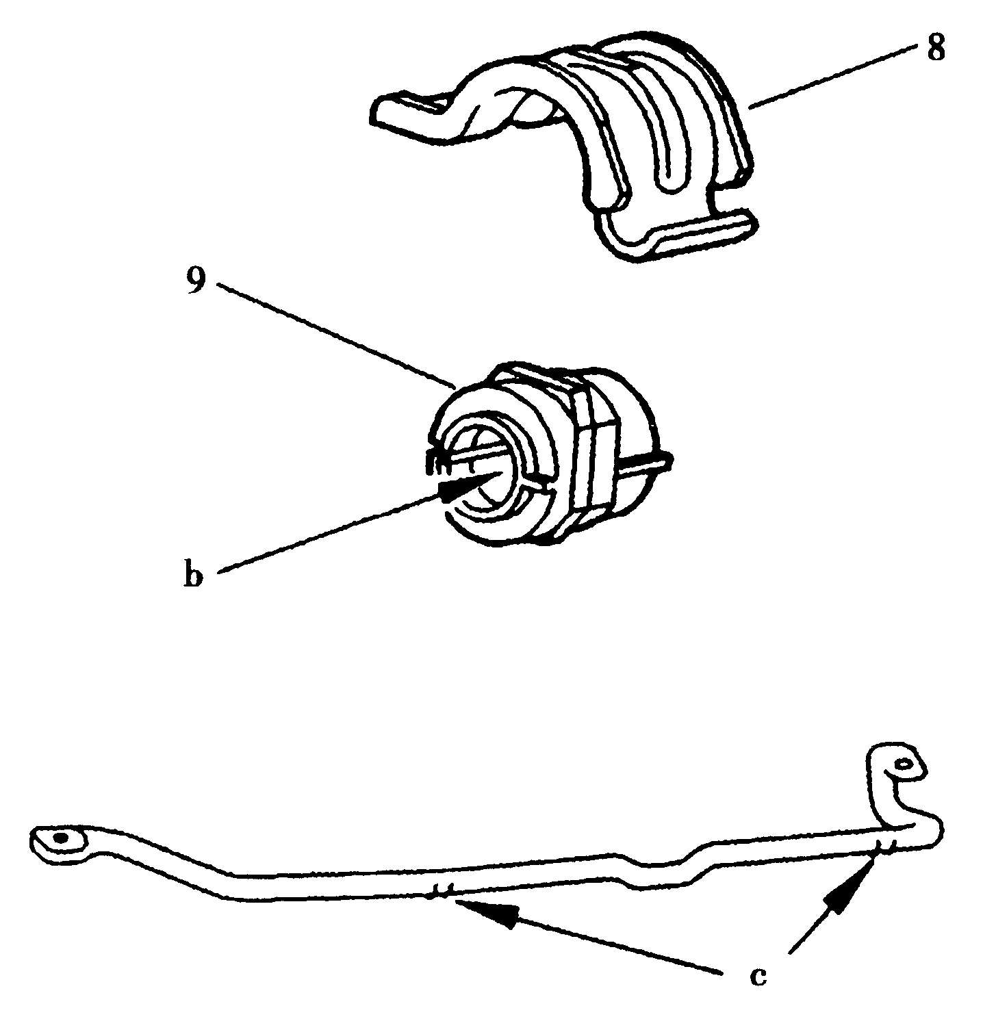 | 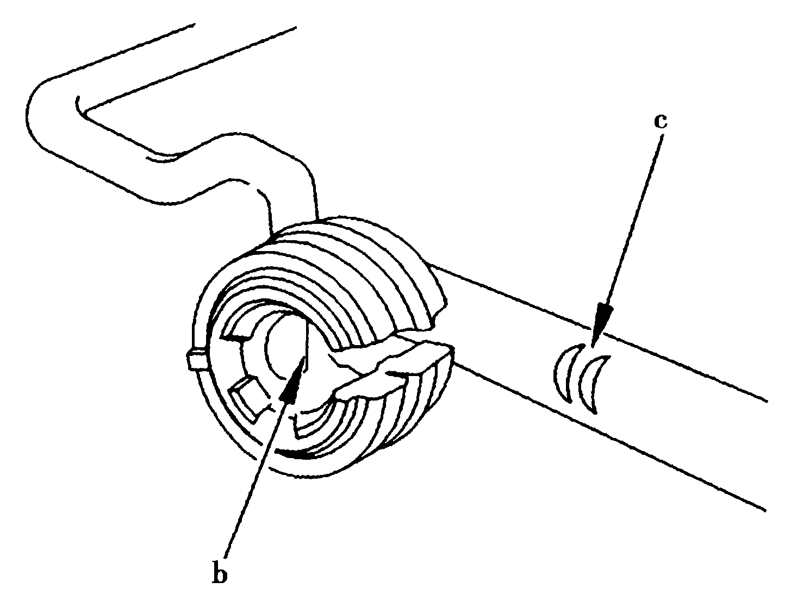
图3-4-41 横向稳定杆支座识别 图3-4-42 横向稳定杆支座的安装1
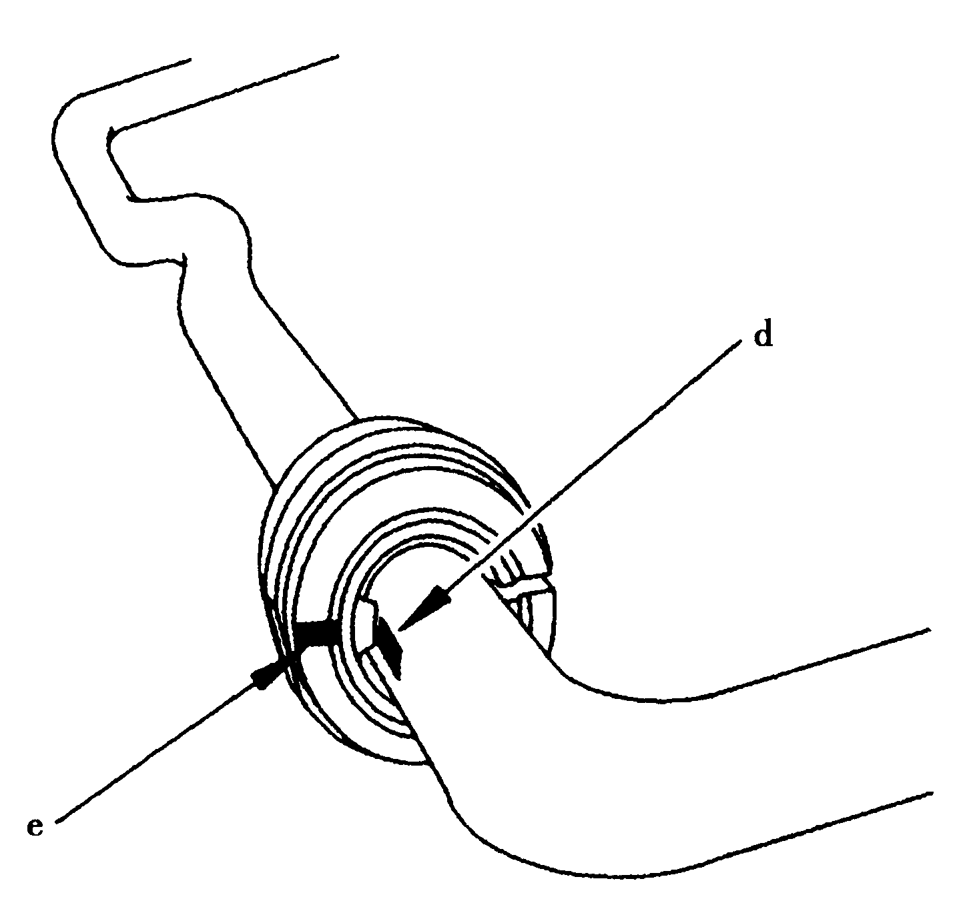 | 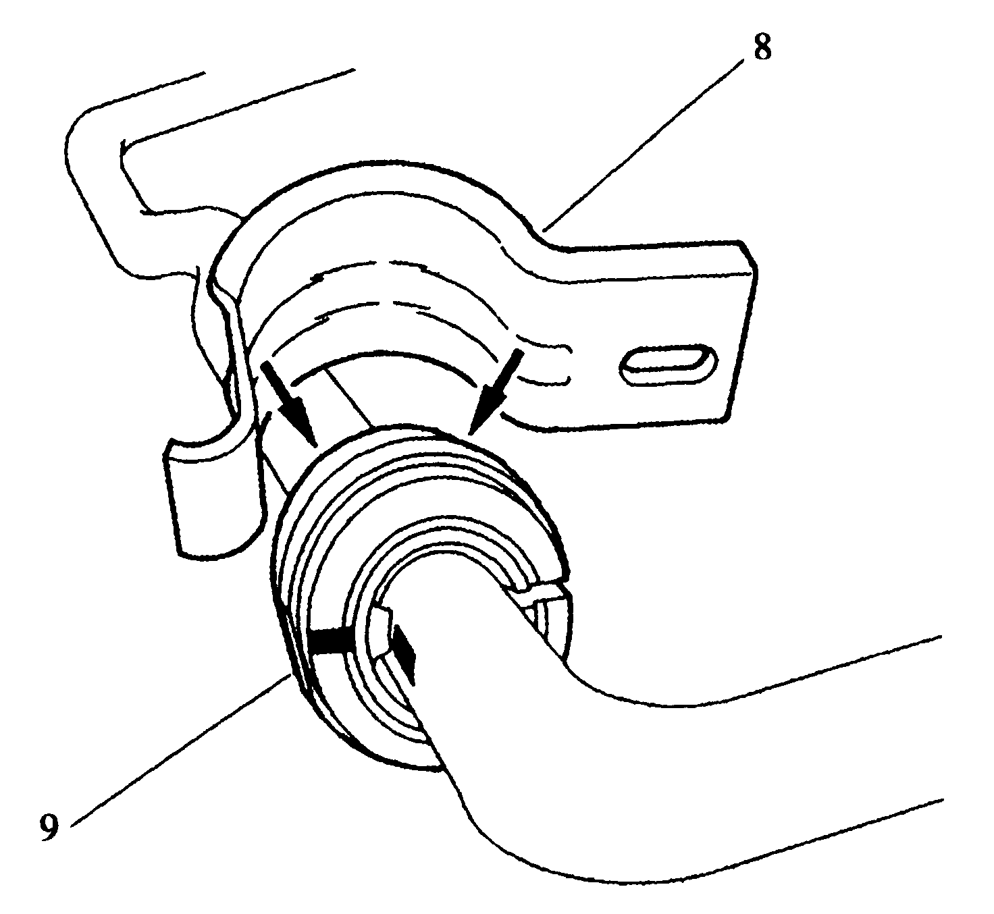
图3-4-43 横向稳定杆支座的安装2 图3-4-44 横向稳定杆支座的安装3
当标记e与杆上的油漆线d对齐时，表明凸点与凹槽定位良好。
将盖板8装在橡胶支座9上。
（4）安装稳定杆：
按与拆卸操作相反的顺序进行。

